Федеральное государственное образовательное учреждение
среднего профессионального образования
«Брянский профессионально-педагогический колледж»

«УТВЕРЖДАЮ»
Зам. директора по УР
Машкова Е.В.
« »_________2012 г.

ЗАДАНИЕ
на курсовой проект по дисциплине «Монтаж наладка и эксплуатация САУ»
Студенту группы 4АТ-09

Тема проекта:

«Разработать функциональную схему автоматизации (ФСА) управлением поворота рабочего органа робота и мероприятия по монтажу, наладке и эксплуатации САУ»

Исходные данные для проектирования:
расчет и анализ САУ (КР по дисциплине «АУ» схема 2, вариант 7)

Содержание и объем проекта:
1. Пояснительная записка 30-35 листов формата А4.
2. Графическая часть на 3 листах формата А1.

Основные пункты пояснительной записки
Введение.
1. Описание назначения и принципа действия САУ.
2. Выбор элементной базы на основании расчета и анализа системы автоматического управления поворотом рабочего органа робота.
3. Выбор приборов и устройств контроля системы автоматического
управления поворотом рабочего органа робота
4. Разработка ФСА
5. Описание внешнего вида щита контроля и регулирования.
6. Мероприятия по монтажу, наладке и эксплуатации разработанной САУ.
Заключение.
Литература.

Состав графической части проекта:
1. Конструктивная схема САУ – Формат А1.
2. Функциональная схема автоматизации (ФСА) – Формат А1.
3. Щит контроля и управления САУ (общий вид) – Формат А1.

Задание выдано: 16.02.2013г
Срок защиты курсового проекта 16.03.2013г.
Руководитель проекта _______________________ Корсакова И.М.
Председатель цикловой комиссии____________________ Фокин В.В.

1. Описание назначения и принципа действия САУ.
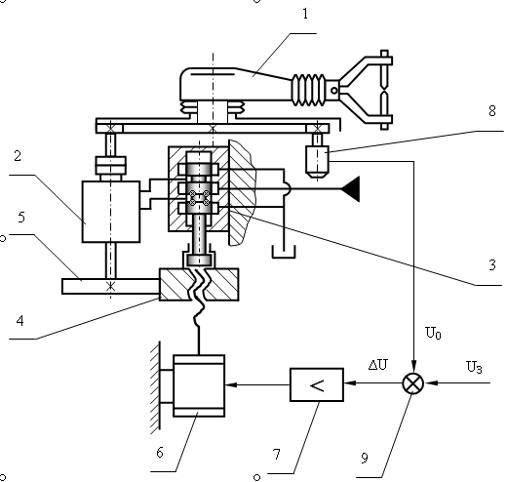

Рис. 1. Конструктивная схема системы автоматического регулирования поворотом рабочего органа робота

САУ предназначена для управления углом поворота рабочего органа робота с требуемой точностью.
САУ поворотом рабочего органа 1 робота (например, робота устанавливающего заготовки на металлорежущий станок, принимающего обработанные заготовки, укладывающего их на операционные накопители и совершающий прочие операции связанные с поворотом рабочего органа) состоит из гидродвигателя 2, гидравлического усилителя 3 и электрической части. Функции гидравлического усилителя 3 выполняет четырехкромочный золотник, с плунжером которого взаимодействует шестерня 4, зацепляющаяся с шестерней 5 гидродвигателя 2. Управляющий двигатель-задатчик 6 подключен к выходу усилителя 7 и на его валу имеется резьба, с помощью которого он связан с шестерней 4. В САУ входят также преобразователь угла 8 и сравнивающее устройство 9.

При работе САУ на вход сравнивающего устройства 9 поступает сигнал в виде напряжения U_{З}, вырабатываемый устройством управления по команде от ЭВМ. Устройство сравнения 9 вырабатывает сигнал рассогласования (ошибки) ΔU=U_{З} –U₀, где U₀ – напряжение преобразователя угла 8. Сигнал ошибки через усилитель 7 вызывает вращение двигателя 6. В исходном состоянии гидроусилитель (четырехкромочный золотник) находится в нейтральном положении и гидродвигатель 2 не вращается. Поворот выходного вала двигателя 6 вызовет перемещение шестерни 4 в осевом направлении и смещение плунжера золотника 3 из нейтрального положения. Гидродвигатель 2 приходит в движение, поворачивая рабочий орган 1, шестерню 5 и входной вал преобразователя угла 8. Поворот шестерни 5 вызывает вращение шестерни 4 и перемещение ее вместе с подпружиненным плунжером золотника 3 по винту двигателя 6 в сторону восстановления равновесия. Поворот вала преобразователя угла 8 вызывает изменение напряжения U₀ так, что ошибка с выхода сравнивающего устройства 9 уменьшается. Таким образом, рабочий орган 1 будет поворачиваться до тех пор, пока не займет требуемого положения.
САУ должна обладать заданной чувствительностью. Этот показатель увязывает управляющее воздействие, действующее на систему, с управляемой координатой. Для системы автоматического управления поворотом промышленного робота чувствительность задана равной 10 В/рад. Это означает, что при подаче в систему управляющего воздействия равного 10В робот повернется на угол 1 радиан (57°17´45´´). Чувствительность системы можно обеспечить, например, с помощью подбора коэффициента передачи настраиваемых элементов в прямом канале управления или в обратной связи системы.
Функциональная схема системы автоматического регулирования поворотом рабочего органа робота, составленная в соответствии с заданной конструктивной схемой.

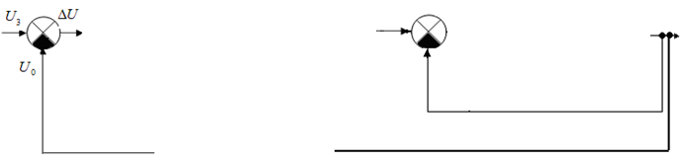
ЭУ
М
П₁
П₂
ГУ
ГД
Р
ПУП
U_{ЭУ}
ω
φ
φ
φ

h

Q

φ_{вых.}

Рис. 2. Функциональная схема системы автоматического регулирования поворотом рабочего органа робота

1. ЭУ - Электронный усилитель
2. М - Электродвигатель постоянного тока
3. П₁ – Преобразователь угловой скорости в угловое перемещение
4. П₂ – Преобразователь углового перемещения в линейное
5. ГУ - Гидроусилитель золотникового типа

6. ГД – Гидродвигатель

7. Р – Механический редуктор
8. ПУП - Преобразователь углового перемещения

2. Выбор элементной базы на основании расчета и анализа системы автоматического управления поворотом рабочего органа робота

1. ЭУ - Электронный усилитель
2. М - Электродвигатель постоянного тока
3. П₁ – Преобразователь угловой скорости в угловое перемещение
4. П₂ – Преобразователь углового перемещения в линейное
5. ГУ - Гидроусилитель золотникового типа

6. ГД – Гидродвигатель

7. Р – Механический редуктор
8. ПУП - Преобразователь углового перемещения

До коррекции и введения регулятора

 | Элемент САУ | Передаточная функция | Параметры | Расчетное значение
W1 | ЭУ - Электронный усилитель | $$W1=\frac{K_{\text{ЭУ}}}{T_{\text{ЭУ}}р+1}$$ | К_{ЭУ} =300;  Т_{ЭУ} = 0 | $$W1=\text{300}$$
W2 | М - Электродвигатель постоянного тока | $$W2=\frac{К_{Д}}{Т⋅Т_{М}⋅р^{2}+Т_{М}⋅р+1}$$ | Т_{Я} = 0,06 (с),  Т_{М} = 0,15(с),  К_{Д} = 1,8 (1/сВ) | $$W2=\frac{1,8}{0,\text{009}р^{2}+0,\text{15}р+1}$$
W3 | П₁ – Преобразователь угловой скорости в угловое перемещение | $$W3=\frac{ϕ}{ω}=\frac{ω}{р⋅ω}=\frac{1}{р}$$ |  | $$W3=\frac{1}{р}$$
W4 | П₂ – Преобразователь углового перемещения в линейное | $$W4=\frac{h}{ϕ}=\frac{ϕ⋅t_{\text{ХВ}}}{2\text{πϕ}}=\frac{t_{\text{ХВ}}}{2π}$$ | t_{ХВ} =1 мм | $$W4=\frac{1}{2π}=0,\text{16}$$
W5 | ГУ - Гидроусилитель золотникового типа | $$W5=\frac{K_{\text{ГУ}}}{T_{\text{ГУ}}р+1}$$ | К_{ГУ}=6·10⁶ (мм²/с);  Т_{ГУ} = 0 | $$W5=\frac{6⋅{\text{10}}^{6}}{0⋅р+1}=6⋅{\text{10}}^{6}$$
W6 | ГД – Гидродвигатель | $$W6=\frac{K_{\text{ГД}}}{T_{\text{ГД}}р+1}$$ | K_{ГД} = 10^{–5} ;  Т_{ГД} = 0 | $$W6=\frac{{\text{10}}^{−5}}{0⋅р+1}={\text{10}}^{−5}$$
W7 | Р – Механический редуктор | $$W7=K_{P}=\frac{z_{4}}{z_{5}}$$ | z₄=50; z₅=30 | $$W7=\frac{\text{50}}{\text{30}}=1,\text{67}$$
W8 | ПУП - Преобразователь углового перемещения | $$W8=\frac{U_{\text{ВЫХ}}}{α_{\text{ВХ}}}=К_{\text{ПУ}}$$ | К_{ПУ} =4,5;  В/рад | $$W8=4,5$$

После коррекции для обеспечения устойчивости и введения регулятора для обеспечения оптимальных параметров качества процесса управления

 | Элемент САУ | Передаточная функция | Параметры | Расчетное значение
W1 | ЭУ - Электронный усилитель | $$W1=\frac{K_{\text{ЭУ}}}{T_{\text{ЭУ}}р+1}$$ | К_{ЭУ} =300;  Т_{ЭУ} = 0 | $$W1=\text{300}$$
W2 | М - Электродвигатель постоянного тока | $$W2=\frac{К_{Д}}{Т⋅Т_{М}⋅р^{2}+Т_{М}⋅р+1}$$ | Т_{Я} = 0,06 (с),  Т_{М} = 0,15(с),  К_{Д} = 1,8 (1/сВ) | $$W2=\frac{1,8}{0,\text{009}р^{2}+0,\text{15}р+1}$$
W3 | П₁ – Преобразователь угловой скорости в угловое перемещение | $$W3=\frac{ϕ}{ω}=\frac{ω}{р⋅ω}=\frac{1}{р}$$ |  | $$W3=\frac{1}{р}$$
W4 | П₂ – Преобразователь углового перемещения в линейное | $$W4=\frac{h}{ϕ}=\frac{ϕ⋅t_{\text{ХВ}}}{2\text{πϕ}}=\frac{t_{\text{ХВ}}}{2π}$$ | t_{ХВ} =1 мм | $$W4=\frac{1}{2π}=0,\text{16}$$
W5 | ГУ - Гидроусилитель золотникового типа | $$W5=\frac{K_{\text{ГУ}}}{T_{\text{ГУ}}р+1}$$ | К_{ГУ}=2,5∙10² (мм²/с);  Т_{ГУ} = 0 | $$W5=\frac{\text{250}}{0⋅р+1}=\text{250}$$
W6 | ГД – Гидродвигатель | $$W6=\frac{K_{\text{ГД}}}{T_{\text{ГД}}р+1}$$ | K_{ГД} = 10^{–5} ;  Т_{ГД} = 0 | $$W6=\frac{{\text{10}}^{−5}}{0⋅р+1}={\text{10}}^{−5}$$
W7 | Р – Механический редуктор | $$W7=K_{P}=\frac{z_{4}}{z_{5}}$$ | z₄=50; z₅=30 | $$W7=\frac{\text{50}}{\text{30}}=1,\text{67}$$
W8 | ПУП - Преобразователь углового перемещения | $$W8=\frac{U_{\text{ВЫХ}}}{α_{\text{ВХ}}}=К_{\text{ПУ}}$$ | К_{ПУ} =4,5;  В/рад | $$W8=4,5$$
W_{рЕГ} | Корректирующий элемент | W_{рЕГ-4} = Т_{диф}р | Т_{диф} =0,5с. | W_{рЕГ-4} = 0,5р

В качестве корректирующих устройств могут применяться идеальное дифференцирующее звено с передаточной функцией:
W _{КОР}(р) = Т_{диф}р,
где Т_{диф} – постоянная времени дифференцирующего звена.

Рекомендации по подбору усилительного звена

Если усилитель с требуемым усилением отсутствует, то следует применить каскад из имеющихся усилителей.
Представление коэффициента усиления в децибелах позволяет находить общий коэффициент усиления усилителя простым алгебраическим суммированием коэффициентов усиления отдельных каскадов. Так, для n-каскадного усилителя можно записать:
K_{у дБ} = 20lgK_{у}= 20lg K_{у1} + 20lg K_{у2} +… +20lg K_{у} _{n}
или
K_{у дБ} = K_{у1 дБ} + K_{у2 дБ} +… + K_{у} _{n дБ}

В таблице 1 для сравнения представлены некоторые значения коэффициентов усиления, выраженные в отвлеченных числах, и соответствующие им значения коэффициентов усиления, выраженных в децибелах.
Таблица 1
Сравнительные значения некоторых коэффициентов усиления

K_{у} | 0,5 | 1 | 2 | 10 | 100 | 1000
K_{у дБ} | – 6 | 0 | 6 | 20 | 40 | 60

Из таблицы видно, что увеличение K_{у} в 10 раз соответствует увеличению K_{у дБ} на 20 дБ, а удвоение K_{у} – увеличению K_{у дБ} на 6 дБ.

Королев Г. В. Электронные устройства автоматики: Учеб. пособие. – 2-е изд., перераб. и доп. — М.: Высш. шк.– 1991. – 256 с.[1]
По заданному значению K_{у дБ} можно найти соответствующее значение K_{у}:
K_{у дБ} = 20·lgK_{у}
lgK_{у} = K_{у дБ} /20
K_{у} = 10^{Kу дБ /20}
Например, если K_{у дБ} = 32 (дБ), то K_{у} = 10 ^{32/20} =39,8

3. Выбор приборов и устройств контроля системы автоматического
управления поворотом рабочего органа робота

С целью повышения эксплуатационных характеристик системы, диагностирования ее состояния, выполнения своевременных подналадочных и ремонтных работ и обеспечения безопасности система автоматического управления поворотом рабочего органа робота должна содержать:
1) датчики преобразования аналоговых сигналов в электрические на каждом выходном звене системы;
2) приборы, установленные по месту и дистанционно передающие сигналы соответствующих датчиков на аналоговые входы контроллера и видео терминал ЭВМ;
3) приборы, установленные на стенде преобразователей, преобразующие поступившие электрические сигналы в соответствующие аналоговые, передающие их на аналоговые выходы контроллера, видео терминал и пульт управления ЭВМ;
Система автоматического управления поворотом рабочего органа робота должна выполнять следующие контрольно-измерительные функции:
1) выработка, изменение и регистрация на ЭВМ задающего сигнала;
2) обеспечение регулирования угла поворота рабочего органа робота (в пределах –120°…+120°) задающим сигналом;
3) блокировка – отключение системы (или гидродвигателя) при достижении угла поворота рабочего органа значений +120° или – 120°, означающих выход за пределы заданной зоны обслуживания робота;
4) управление – включение/отключение электродвигателя постоянного тока и включение/отключение гидравлического двигателя.
САУ должна обладать заданной чувствительностью. Этот показатель увязывает управляющее воздействие, действующее на систему, с управляемой координатой.

Описание функциональной схемы приборов и устройств контроля системы автоматического управления поворотом рабочего органа робота.
Схема построена на базе контроллера ADAM 8000, укомплектованного соответствующим набором модулей ввода/вывода. Контроллер связан с ЭВМ через сеть Ethernet. Управляющая ЭВМ используется для вывода на экран значений технологических величин, от которых зависит величина угла поворота рабочего органа робота, их регистрации и сигнализации предельных значений угла поворота робота (–120° и +120°), не допускающие выхождение манипулятора робота за пределы зоны обслуживания. ЭВМ формирует закон управления, по которому рабочий орган робота поворачивается на заданный угол с требуемой точностью путем управления электродвигателем (М), золотником (З), гидравлическим двигателем (ГД) (рис. 3).
Регулирование углом поворота рабочего органа робота осуществляется путем изменения заданного сигнала U_{з}, вырабатываемого ЭВМ.

Расчет чувствительности Ч_{САУ}(В/р) системы автоматического управления поворотом промышленного робота при подаче в систему управляющего воздействия равного 10В при числе оборотов двигателя n=3000мин⁻¹ = 50с⁻¹
Ч_{САУ} = 10(В)∙ W1∙ W2∙ W3∙ W4∙ W5 ∙ W6 ∙ W7 ∙ W8 ∙ W_{РЕГ}
Ч_{САУ} = 10(В)∙ К_{ЭУ}∙ $\frac{1,8}{0,\text{009}р^{2}+0,\text{15}р+1}$∙ 1/p∙ 0,16∙ 250∙ 10 ^{–5} ∙ 1,67 ∙4,5∙ 0,5р
Переменную р заменяем значением n=50с⁻¹
$W2=\frac{1,8}{0,\text{009}р^{2}+0,\text{15}р+1}=\frac{1,8}{0,\text{009}⋅(\text{50})^{2}+0,\text{15}⋅\text{50}+1}=\frac{1,8}{\text{22},5+7,5+1}=0,\text{058}$, тогда
Ч_{САУ} = 10(В)∙ 300∙ 0,058∙ 1/p∙ 0,16∙ 250∙ 10 ^{–5} ∙ 1,67 ∙4,5∙ 0,5р
Таким образом:
Ч_{САУ} = 0,262 (р), что соответствует 15°.
Т.е. при подаче управляющего воздействия 10В при числе оборотов двигателя n= 50с⁻¹ рабочий орган робота повернется на угол 15°.
Таким образом, чувствительность автоматического управления поворотом промышленного робота составляет 2/3 (В/град.)

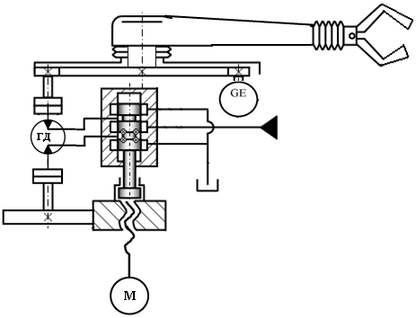
2
3
Σ
FY
G₁E
2a
GE
4a
FE
4a
4
SE
1a
2
3
Σ
FY
G₁E
2a
GE
4a
FE
4a
4
SE
1a
1
Σ
Σ
GE
4a
4
Σ
Рис. 3. Функциональная схема приборов и устройств контроля системы
автоматического управления поворотом рабочего органа робота

GE
4a
FY
G₁E
2a
GE
4a
4
K
ΔU

FE
4a

Uз
–U₀
ST
1б
SY
1в
G₁T
2б
G₁Y
2в
FT
3б
FY
3в
GT
4б
GY
4в
НS
6a
NS
6б
НS
5a
NS
5б
1
2
3
4
5
6
Управление
Управление
∆U
K

4
ΔU
K

1
Управление
Управление
1
2
3
4
5
6
Управление
Управление
ST
1б
SY
1в
G₁T
2б
G₁Y
2в
FT
3б
FY
3в
GT
4б
GY
4в
НS
6a
NS
6б
НS
5a
NS
5б
1
2
3
4
5
6
Управление
Управление
НS
6a
NS
6б
НS
5a
NS
5б
НS
6a
NS
6б
НS
5a
NS
5б
ST
1б
SY
1в
G₁T
2б
G₁Y
2в
FT
3б
FY
3в
GT
4б
GY
4в
НS
6a
NS
6б
НS
5a
NS
5б
1
2
3
4
5
6
FT
3б
FY
3в
GT
4б
GY
4в

Приборы  местные |  | E/g=-120°…120°
Стенд  преобразователей |  | E/s  E/g₁  E/f
Контроллер ADAM-8000 | Аналоговый  вход
Контроллер ADAM-8000 | Аналоговый  выход
Контроллер ADAM-8000 | Дискретный  вход
Контроллер ADAM-8000 | Дискретный  выход
ЭВМ | Видео  терминал
ЭВМ | Печать
ЭВМ | Пульт  управления
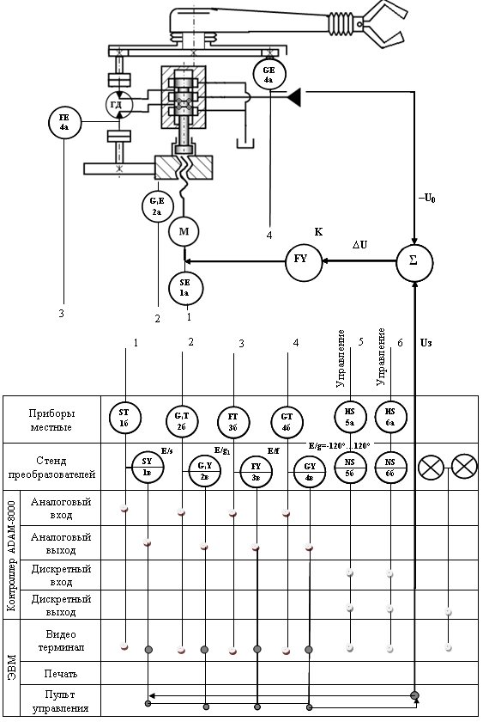
Рис. 3. Функциональная схема приборов и устройств контроля системы
автоматического управления поворотом рабочего органа робота

Составляем спецификацию к Функциональной схеме приборов и устройств контроля системы автоматического управления поворотом рабочего органа робота

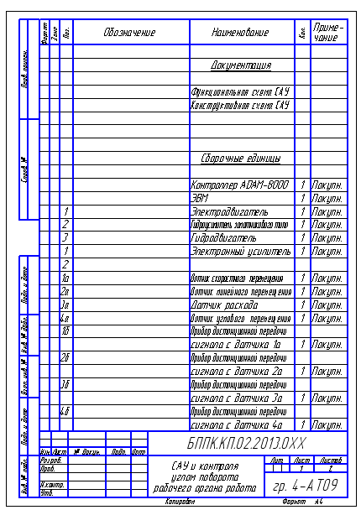

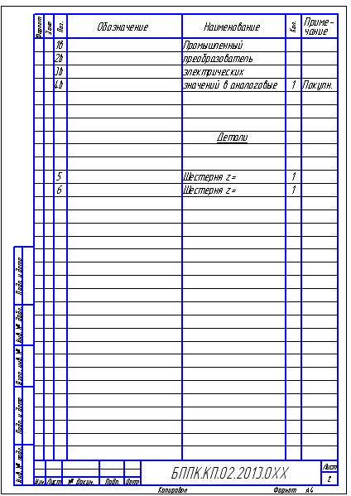

АВТОМАТИЗАЦИЯ
ТЕХНОЛОГИЧЕСКИХ ПРОЦЕССОВ
ОБОЗНАЧЕНИЯ УСЛОВНЫЕ ПРИБОРОВ И СРЕДСТВ АВТОМАТИЗАЦИИ В СХЕМАХ
ГОСТ 21.404-85
1.1.1. Графические обозначения приборов, средств автоматизации и линий связи должны соответствовать приведенным в табл. 1.
Таблица 1
Наименование | Обозначение
1. Прибор, устанавливаемый вне щита (по месту):
а) основное обозначение | 
б) допускаемое обозначение | 
2. Прибор, устанавливаемый на щите, пульте:
а) основное обозначение | 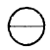
б) допускаемое обозначение | 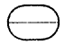
3. Исполнительный механизм. Общее обозначение | 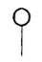
4. Исполнительный механизм, который при прекращении подачи энергии или управляющего сигнала:
а) открывает регулирующий орган | 
б) закрывает регулирующий орган | 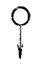
в) оставляет регулирующий орган в неизменном положении | 
5. Исполнительный механизм с дополнительным ручным приводом | 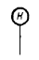
Примечание. Обозначение может применяться с любым из дополнительных знаков, характеризующих положение регулирующего органа при прекращении подачи энергии или управляющего сигнала
6. Линия связи. Общее обозначение
7. Пересечение линий связи без соединения друг с другом | 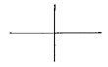
8. Пересечение линий связи с соединением между собой | 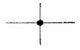
1.1.2. Отборное устройство для всех постоянно подключенных приборов изображают сплошной тонкой линией, соединяющей технологический трубопровод или аппарат с прибором (черт. 1). При необходимости указания конкретного места расположения отборного устройства (внутри контура технологического аппарата) его обозначают кружком диаметром 2 мм (черт. 2).
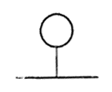
Черт. 1
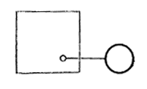
Черт. 2
1.3. Размеры условных обозначений
1.3.1. Размеры условных графических обозначений приборов и средств автоматизации в схемах приведены в табл. 3.
1.3.2. Условные графические обозначения на схемах выполняют сплошной толстой основной линией, а горизонтальную разделительную черту внутри графического обозначения и линии связи - сплошной тонкой линией по ГОСТ 2.303-68.
1.3.3. Шрифт буквенных обозначений принимают по ГОСТ 2.304-81 равным 2,5 мм.
Таблица 3
Наименование | Обозначение
Прибор:
а) основное обозначение | 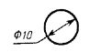
б) допускаемое обозначение | 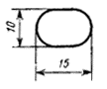
Исполнительный механизм | 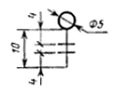

2. ПРАВИЛА ПОСТРОЕНИЯ УСЛОВНЫХ ОБОЗНАЧЕНИЙ
2.1. Настоящий стандарт устанавливает два метода построения условных обозначений:
а) упрощенный;
б) развернутый.
2.2. При упрощенном методе построения приборы и средства автоматизации, осуществляющие сложные функции, например, контроль, регулирование, сигнализацию и выполненные в виде отдельных блоков изображают одним условным обозначением. При этом первичные измерительные преобразователи и всю вспомогательную аппаратуру не изображают.
2.3. При развернутом методе построения каждый прибор или блок, входящий в единый измерительный, регулирующий или управляющий комплект средств автоматизации, указывают отдельным условным обозначением.
2.4. Условные обозначения приборов и средств автоматизации, применяемые в схемах, включают графические, буквенные и цифровые обозначения.
В верхней части графического обозначения наносят буквенные обозначения измеряемой величины и функционального признака прибора, определяющего его назначение.
В нижней части графического обозначения наносят цифровое (позиционное) обозначение прибора или комплекта средств автоматизации.
2.5. Порядок расположения букв в буквенном обозначении принимают следующим:
основное обозначение измеряемой величины;
дополнительное обозначение измеряемой величины (при необходимости);
обозначение функционального признака прибора.
2.6. При построении обозначений комплектов средств автоматизации первая буква в обозначении каждого входящего в комплект прибора или устройства (кроме устройств ручного управления) является наименованием измеряемой комплектом величины.
2.7. Буквенные обозначения устройств, выполненных в виде отдельных блоков и предназначенных для ручных операций, независимо от того, в состав какого комплекта они входят, должны начинаться с буквы Н.
2.8. Порядок расположения буквенных обозначений функциональных признаков прибора принимают с соблюдением последовательности обозначений: I, R, С, S, А.
2.9. При построении буквенных обозначений указывают не все функциональные признаки прибора, а лишь те, которые используют в данной схеме.
2.10. Букву А применяют для обозначения функции «сигнализация» независимо от того, вынесена ли сигнальная аппаратура на какой-либо щит или для сигнализации используются лампы, встроенные в сам прибор.
2.11. Букву S применяют для обозначения контактного устройства прибора, используемого только для включения, отключения, переключения, блокировки.
При применении контактного устройства прибора для включения, отключения и одновременно для сигнализации в обозначении прибора используют обе буквы: S и А.
2.12. Предельные значения измеряемых величин, по которым осуществляется, например, включение, отключение, блокировка, сигнализация, допускается конкретизировать добавлением букв Н и L. Эти буквы наносят справа от графического обозначения.
2.13. При необходимости конкретизации измеряемой величины справа от графического обозначения прибора допускается указывать наименование или символ этой величины.
2.14. Для обозначения величин, не предусмотренных данным стандартом, допускается использовать резервные буквы. Применение резервных букв должно быть расшифровано на схеме.
2.15. Подвод линий связи к прибору изображают в любой точке графического обозначения (сверху, снизу, сбоку). При необходимости указания направления передачи сигнала на линиях связи наносят стрелки.
2.16. Принцип построения условного обозначения прибора приведен на черт. 3.
Принцип построения условного обозначения прибора
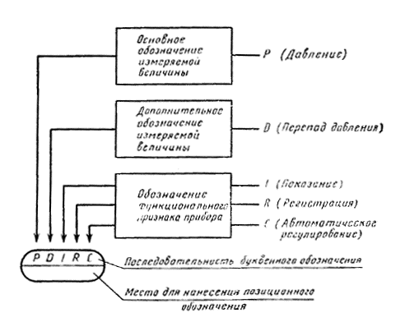
Черт. 3
1. Дополнительные буквенные обозначения, отражающие функциональные признаки приборов, приведены в табл. 1.
Таблица 1
Наименование | Обозначение | Назначение
Чувствительный элемент | Е | Устройства, выполняющие первичное преобразование: преобразователи термоэлектрические, термопреобразователи сопротивления, датчики пирометров, сужающие устройства расходомеров и т. п.
Дистанционная передача | Т | Приборы бесшкальные с дистанционной передачей сигнала: манометры, дифманометры, манометрические термометры
Станция управления | К | Приборы, имеющие переключатель для выбора вида управления и устройство для дистанционного управления
Преобразование, вычислительные функции | V | Для построения обозначений преобразователей сигналов и вычислительных устройств
2. Дополнительные буквенные обозначения, применяемые для построения преобразователей сигналов, вычислительных устройств, приведены в табл. 2.
Таблица 2
Наименование | Обозначение
1. Род энергии сигнала:
электрический | Е
пневматический | Р
гидравлический | G
2. Виды форм сигнала:
аналоговый | А
дискретный | D
3. Операции, выполняемые вычислительным устройством:
суммирование | Σ
умножение сигнала на постоянный коэффициент k | k
перемножение двух и более сигналов друг на друга | ×
деление сигналов друг на друга | :
возведение величины сигнала f в степень п | f^{n}
извлечение из величины сигнала корня степени п | $$\sqrt[n]{}$$
логарифмирование | lg
дифференцирование | dх/dt
интегрирование
изменение знака сигнала | х(-1)
ограничение верхнего значения сигнала | max
ограничение нижнего значения сигнала | min
4. Связь с вычислительным комплексом:
передача сигнала на ЭВМ | B_{i}
вывод информации с ЭВМ | B_{o}
3. Порядок построения условных обозначений с применением дополнительных букв принимают следующим:
основное обозначение измеряемой величины;
одна из дополнительных букв: Е, Т, К или Y.
4. При построения условных обозначений преобразователей сигналов, вычислительных устройств надписи, определяющие вид преобразования или операции, осуществляемые вычислительным устройством, наносят справа от графического обозначения прибора.

Буквенные условные обозначения по ГОСТ 21. 404-85
1.2.1. Основные буквенные обозначения измеряемых величин и функциональных признаков приборов должны соответствовать приведенным в табл. 2.
Таблица 2
Обозначение | Измеряемая величина |  | Функциональный признак прибора
Обозначение | Основное обозначение измеряемой величины | Дополнительное обозначение, уточняющее измеряемую величину | Отображение информации | Формирование выходного сигнала | Дополнительное значение
А | + | - | Сигнализация | - | -
В | + | - | - | - | -
С | + | - | - | Автоматическое регулирование, управление | -
D | Плотность | Разность, перепад | - | - | -
Е | Электрическая величина (п. 2.13) | - | + | - | -
F | Расход | Соотношение, доля, дробь | - | - | -
G | Размер, положение, перемещение | - | + | - | -
Н | Ручное воздействие | - | - | - | Верхний предел измеряемой величины
I | + | - | Показание | - | -
J | + | Автоматическое переключение, обегание | - | - | -
К | Время, временная программа | - | - | + | -
N | + | - | - | - | -
Р | Давление, вакуум | - | - | - | -
Q | Величина, характеризующая качество: состав, концентрация и т. п. (см. п. 2.13) | Интегрирование, суммирование по времени | - | + | -
R | Радиоактивность (см. п. 2.13) | - | Регистрация | - | -
S | Скорость, частота | - | - | Включение, отключение, переключение, блокировка | -
U | Несколько разнородных измеряемых величин | - | - | - | -
W | Масса | - | - | - | -
Примечание. Буквенные обозначения, отмеченные знаком «+», являются резервными, а отмеченные знаком «-» - не используются.
N п/п | Обозначение | Наименование
1 | 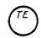 | Первичный измерительный преобразователь (чувствительный элемент) для измерения температуры,установленный по месту.  Например: преобразователь термоэлектрический(термопара), термопреобразователь сопротивления,термобаллон манометрического термометра, датчик пирометра и т.п.
2 | 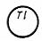 | Прибор для измерения температуры показывающий, установленный по месту.  Например: термометр ртутный, термометр манометрический и т.п.
3 | 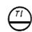 | Прибор для измерения температуры показывающий,установленный на щите.  Например: милливольтметр, логометр, потенциометр,мост автоматический и т.п.
4 | 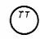 | Прибор для измерения температуры бесшкальный с дистанционной передачей показаний, установленный по месту.  Например: термометр манометрический (или любой другой датчик температуры) бесшкальный с пневмо- или электропередачей
5 | 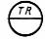 | Прибор для измерения температуры одноточечный,регистрирующий, установленный на щите.  Например: самопишущий милливольтметр, логометр,потенциометр, мост автоматический и т.п.
6 | 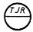 | Прибор для измерения температуры с автоматическим обегающим устройством, регистрирующий, установленный на щите.  Например: многоточечный самопишущий потенциометр, мост автоматический и т.п.
7 |  | Прибор для измерения температуры регистрирующий,регулирующий, установленный на щите.  Например: любой самопишущий регулятор температуры (термометр манометрический, милливольтметр, логометр, потенциометр, мост автоматический и т.п.)
8 | 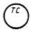 | Регулятор температуры бесшкальный, установленный по месту.  Например: дилатометрический регулятор температуры
9 | 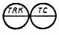 | Комплект для измерения температуры регистрирующий, регулирующий, снабженный станцией управления, установленный на щите.  Например: вторичный прибор и регулирующий блок  системы "Старт"
10 | 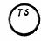 | Прибор для измерения температуры бесшкальный с контактным устройством, установленный по месту.  Например: реле температурное
11 |  | Байпасная панель дистанционного управления,установленная на щите
12 | 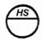 | Переключатель электрических цепей измерения (управления), переключатель для газовых (воздушных) линий, установленный на щите
13 | 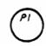 | Прибор для измерения давления (разрежения) показывающий, установленный по месту.  Например: любой показывающий манометр, дифманометр,тягомер, напоромер, вакуумметр и т.п.
14 |  | Прибор для измерения перепада давления показывающий,установленный по месту.  Например: дифманометр показывающий
15 | 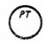 | Прибор для измерения давления (разрежения) бесшкальный с дистанционной передачей показаний, установленный по месту.  Например: манометр (дифманометр) бесшкальный с  пневмо- или электропередачей
16 |  | Прибор для измерения давления (разрежения) регистрирующий, установленный на щите.  Например: самопишущий манометр или любой вторичный прибор для регистрации давления
17 |  | Прибор для измерения давления с контактным устройством, установленный по месту.  Например: реле давления
18 |  | Прибор для измерения давления (разрежения) показывающий с контактным устройством, установленный по месту.  Например: электроконтактный манометр, вакуумметр и т.п.
19 | 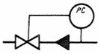 | Регулятор давления, работающий без использования постороннего источника энергии (регулятор давления прямого действия) "до себя".
20 | 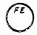 | Первичный измерительный преобразователь (чувствительный элемент) для измерения расхода, установленный по месту.  Например: диафрагма, сопло, труба Вентури, датчик  индукционного расходомера и т.п.
21 | 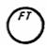 | Прибор для измерения расхода бесшкальный с дистанционной передачей показаний, установленный по месту.  Например: дифманометр (ротаметр), бесшкальный с  пневмо- или электропередачей
22 |  | Прибор для измерения соотношения расходов регистрирующий, установленный на щите.  Например: любой вторичный прибор для регистрации соотношения расходов
23 |  | Прибор для измерения расхода показывающий, установленный по месту.  Например: дифманометр (ротаметр), показывающий
24 | 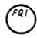 | Прибор для измерения расхода интегрирующий, установленный по месту.  Например: любой бесшкальный счетчик-расходомер с интегратором
25 | 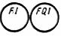 | Прибор для измерения расхода показывающий, интегрирующий, установленный по месту  Например: показывающий дифманометр с интегратором
26 |  | Прибор для измерения расхода интегрирующий, с устройством для выдачи сигнала после прохождения заданного количества вещества, установленный по месту. Например: счетчик-дозатор
27 | 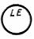 | Первичный измерительный преобразователь (чувствительный элемент) для измерения уровня, установленный по месту.  Например: датчик электрического или емкостного  уровнемера
28 | 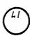 | Прибор для измерения уровня показывающий, установленный по месту.  Например: манометр (дифманометр), используемый для измерения уровня
29 | 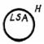 | Прибор для измерения уровня с контактным устройством, установленный по месту.  Например: реле уровня, используемое для блокировки и сигнализации верхнего уровня
30 |  | Прибор для измерения уровня бесшкальный, с дистанционной передачей показаний, становленный по месту. Например: уровнемер бесшкальный с пневмо- или электропередачей
31 | 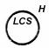 | Прибор для измерения уровня бесшкальный, регулирующий, с контактным устройством, установленный по месту.  Например: электрический регулятор-сигнализатор уровня. Буква Н в данном примере означает блокировку по верхнему уровню
32 | 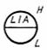 | Прибор для измерения уровня показывающий, с контактным устройством, установленный на щите.  Например: вторичный показывающий прибор с сигнальным устройством. Буквы Н и L означают сигнализацию верхнего и нижнего уровней
33 |  | Прибор для измерения плотности раствора бесшкальный, с дистанционной передачей показаний, установленный по месту.  Например: датчик плотномера с пневмо- или электро-  передачей
34 | 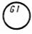 | Прибор для измерения размеров показывающий, установленный по месту.  Например: показывающий прибор для измерения толщины стальной ленты
35 |  | Прибор для измерения любой электрической величины показывающий, установленный по месту.  Например:  Напряжение *  Сила тока *  Мощность *  ___________  * Надписи, расшифровывающие конкретную измеряемую электрическую величину, располагаются либо рядом с прибором, либо в виде таблицы на поле чертежа.
36 | 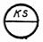 | Прибор для управления процессом по временной программе, установленный на щите.  Например: командный электропневматический прибор (КЭП), многоцепное реле времени
37 | 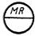 | Прибор для измерения влажности регистрирующий, установленный на щите.  Например: вторичный прибор влагомера
38 | 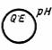 | Первичный измерительный преобразователь (чувствительный элемент) для измерения качества продукта, установленный по месту.  Например: датчик рН-метра
39 | 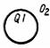 | Прибор для измерения качества продукта показывающий, установленный по месту.  Например: газоанализатор показывающий для контроля содержания кислорода в дымовых газах
40 | 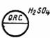 | Прибор для измерения качества продукта регистрирующий, регулирующий, установленный на щите.  Например: вторичный самопишущий прибор регулятора концентрации серной кислоты в растворе
41 | 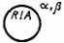 | Прибор для измерения радиоактивности показывающий, с контактным устройством, установленный по месту. Например: прибор для показания и сигнализации предельно допустимых концентраций a- и b - лучей
42 |  | Прибор для измерения скорости вращения,привода регистрирующий, установленный на щите.  Например: вторичный прибор тахогенератора
43 | 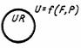 | Прибор для измерения нескольких разнородных величин регистрирующий, установленный по  месту. Например: самопишущий дифманометр-расходомер с дополнительной записью давления. Надпись,расшифровывающая измеряемые величины,наносится справа от прибора
44 | 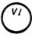 | Прибор для измерения вязкости раствора показывающий, установленный по месту.  Например: вискозиметр показывающий
45 |  | Прибор для измерения массы продукта показывающий, с контактным устройством, установленный по месту.Например: устройство электронно-тензометрическое, сигнализирующее
46 |  | Прибор для контроля погасания факела в печи бесшкальный, с контактным устройством, установленный на щите.Например: вторичный прибор запально-защитного устройства. Применение резервной буквы В должно быть оговорено на поле схемы
47 | 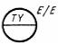 | Преобразователь сигнала, установленный на щите. Входной сигнал электрический, выходной сигнал тоже электрический.Например: преобразователь измерительный,служащий для преобразования т.э.д.с. термометра термоэлектрического в сигнал постоянного тока
48 | 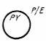 | Преобразователь сигнала, установленный по месту. Входной сигнал пневматический, выходной - электрический
49 | 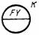 | Вычислительное устройство, выполняющеефункцию умножения.Например: множитель на постоянный коэффициент К
50 | 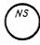 | Пусковая аппаратура для управления электродвигателем (включение, выключение насоса;  открытие, закрытие задвижки и т.д.).Например: магнитный пускатель, контактор и т.п. Применение резервной буквы N должно быть оговорено на поле схемы
51 | 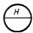 | Аппаратура, предназначенная для ручного дистанционного управления (включение, выключение двигателя; открытие, закрытие запорного органа, изменение задания регулятору), установленная на щите.Например: кнопка, ключ управления, задатчик
52 | 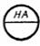 | Аппаратура, предназначенная для ручного дистанционного управления, снабженная устройством для сигнализации,установленная на щите.Например: кнопка со встроенной лампочкой,ключ управления с подсветкой и т.п.

ПРИМЕРЫ ПОСТРОЕНИЯ УСЛОВНЫХ ОБОЗНАЧЕНИЙ ПРИБОРОВ И СРЕДСТВ АВТОМАТИЗАЦИИ
№ п/п | Обозначение | Наименование
1 | 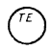 | Первичный измерительный преобразователь (чувствительный элемент) для измерения температуры, установленный по месту.  Например: преобразователь термоэлектрический (термопара), термопреобразователь сопротивления, термобаллон манометрического термометра, датчик пирометра и т.п.
2 |  | Прибор для измерения температуры показывающий, установленный по месту.  Например: термометр ртутный, термометр манометрический и т. п.
3 | 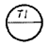 | Прибор для измерения температуры показывающий, установленный на щите.  Например: милливольтметр, логометр, потенциометр, мост автоматический и т. п.
4 |  | Прибор для измерения температуры бесшкальный с дистанционной передачей показаний, установленный по месту.  Например: термометр манометрический (или любой другой датчик температуры) бесшкальный с пневмо- или электропередачей
5 | 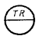 | Прибор для измерения температуры одноточечный, регистрирующий, установленный на щите.  Например: самопишущий милливольтметр, логометр, потенциометр, мост автоматический и т. п.
6 | 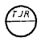 | Прибор для измерения температуры с автоматическим обегающим устройством, регистрирующий, установленный на щите.  Например: многоточечный самопишущий потенциометр, мост автоматический и т. п.
7 |  | Прибор для измерения температуры регистрирующий, регулирующий, установленный на щите.  Например любой самопишущий регулятор температуры (термометр манометрический, милливольтметр, логометр, потенциометр, мост автоматический и т. п.)
8 | 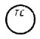 | Регулятор температуры бесшкальный, установленный по месту.  Например: дилатометрический регулятор температуры
9 | 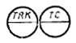 | Комплект для измерения температуры регистрирующий, регулирующий, снабженный станцией управления, установленный на щите.  Например: вторичный прибор и регулирующий блок системы «Старт»
10 | 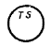 | Прибор для измерения температуры бесшкальный с контактным устройством, установленный по месту.  Например: реле температурное
11 | 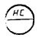 | Байпасная панель дистанционного управления, установленная на щите
12 | 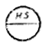 | Переключатель электрических цепей измерения (управления), переключатель для газовых (воздушных) линий, установленный на щите
13 | 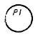 | Прибор для измерения давления (разрежения) показывающий, установленный по месту.  Например: любой показывающий манометр, дифманометр, тягомер, напоромер, вакуумметр и т. п.
14 | 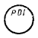 | Прибор для измерения перепада давления показывающий, установленный по месту.  Например: дифманометр показывающий
15 | 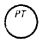 | Прибор для измерения давления (разрежения) бесшкальный с дистанционной передачей показаний, установленный по месту  Например: манометр (дифманометр) бесшкальный с пневмо- или электропередачей
16 | 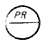 | Прибор для измерения давления (разрежения) регистрирующий, установленный на щите.  Например: самопишущий манометр или любой вторичный прибор для регистрации давления
17 |  | Прибор для измерения давления с контактным устройством, установленный по месту.  Например: реле давления
18 |  | Прибор для измерения давления (разрежения) показывающий с контактным устройством, установленный по месту.  Например: электроконтактный манометр, вакуумметр и т. п.
19 | 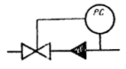 | Регулятор давления, работающий без использования постороннего источника энергии (регулятор давления прямого действия) «до себя».
20 | 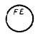 | Первичный измерительный преобразователь (чувствительный элемент) для измерения расхода, установленный по месту.  Например: диафрагма, сопло, труба Вентури, датчик индукционного расходомера и т. п.
21 | 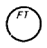 | Прибор для измерения расхода бесшкальный с дистанционной передачей показаний, установленный по месту.  Например: дифманометр (ротаметр), бесшкальный с пневмо- или электропередачей
22 | 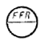 | Прибор для измерения соотношения расходов регистрирующий, установленный на щите.  Например: любой вторичный прибор для регистрации соотношения расходов
23 | 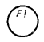 | Прибор для измерения расхода показывающий, установленный по месту.  Например: дифманометр (ротаметр), показывающий
24 | 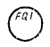 | Прибор для измерения расхода интегрирующий, установленный по месту.  Например: любой бесшкальный счетчик-расходомер с интегратором
25 | 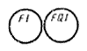 | Прибор для измерения расхода показывающий, интегрирующий, установленный по месту.  Например: показывающий дифманометр с интегратором
26 |  | Прибор для измерения расхода интегрирующий, с устройством для выдачи сигнала после прохождения заданного количества вещества, установленный по месту.  Например: счетчик-дозатор
27 | 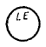 | Первичный измерительный преобразователь (чувствительный элемент) для измерения уровня, установленный по месту.  Например: датчик электрического или емкостного уровнемера
28 | 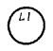 | Прибор для измерения уровня показывающий, установленный по месту.  Например: манометр (дифманометр), используемый для измерения уровня
29 | 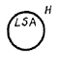 | Прибор для измерения уровня с контактным устройством, установленный по месту.  Например: реле уровня, используемое для блокировки и сигнализации верхнего уровня
30 |  | Прибор для измерения уровня бесшкальный, с дистанционной передачей показаний, установленный по месту.  Например: уровнемер бесшкальный с пневмо- или электропередачей
31 | 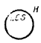 | Прибор для измерения уровня бесшкальный, регулирующий, с контактным устройством, установленный по месту.  Например: электрический регулятор-сигнализатор уровня. Буква Н в данном примере означает блокировку по верхнему уровню
32 | 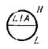 | Прибор для измерения уровня показывающий, с контактным устройством, установленный на щите.  Например: вторичный показывающий прибор с сигнальным устройством. Буквы Н и L означают сигнализацию верхнего и нижнего уровней
33 | 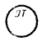 | Прибор для измерения плотности раствора бесшкальный, с дистанционной передачей показаний, установленный по месту.  Например: датчик плотномера с пневмо- или электропередачей
34* |  | Прибор для измерения размеров показывающий, установленный по месту. Например: показывающий прибор для измерения толщины стальной ленты
35 | 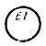 | Прибор для измерения любой электрической величины показывающий, установленный по месту.
 | 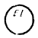 | Например:  Напряжение*
 | 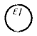 | Сила тока*
 | 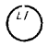 | Мощность*
________
* Надписи, расшифровывающие конкретную измеряемую электрическую величину, располагаются либо рядом с прибором, либо в виде таблицы на поле чертежа.
36 | 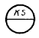 | Прибор для управления процессом по временной программе, установленный на щите.  Например: командный электропневматический прибор (КЭП), многоцепное реле времени
37 | 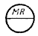 | Прибор для измерения влажности регистрирующий, установленный на щите.  Например: вторичный прибор влагомера
38 | 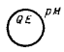 | Первичный измерительный преобразователь (чувствительный элемент) для измерения качества продукта, установленный по месту.  Например: датчик рН-метра
39 | 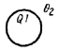 | Прибор для измерения качества продукта показывающий, установленный по месту.  Например: газоанализатор показывающий для контроля содержания кислорода в дымовых газах
40 | 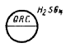 | Прибор для измерения качества продукта регистрирующий, регулирующий, установленный на щите.  Например: вторичный самопишущий прибор регулятора концентрации серной кислоты в растворе
41 | 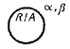 | Прибор для измерения радиоактивности показывающий, с контактным устройством, установленный по месту.  Например: прибор для показания и сигнализации предельно допустимых концентраций α- и β-лучей
42 | 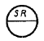 | Прибор для измерения скорости вращения, привода регистрирующий, установленный на щите.  Например: вторичный прибор тахогенератора
43 | 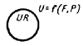 | Прибор для измерения нескольких разнородных величин регистрирующий, установленный по месту.  Например: самопишущий дифнамометр-расходомер с дополнительной записью давления. Надпись, расшифровывающая измеряемые величины, наносится справа от прибора
44 | 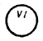 | Прибор для измерения вязкости раствора показывающий, установленный по месту.  Например: вискозиметр показывающий
45 |  | Прибор для измерения массы продукта показывающий, с контактным устройством, установленный по месту.  Например: устройство электронно-тензометрическое, сигнализирующее
46 | 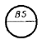 | Прибор для контроля погасания факела в печи бесшкальный, с контактным устройством, установленный на щите.  Например: вторичный прибор запально-защитного устройства. Применение резервной буквы В должно быть оговорено на поле схемы
47 | 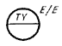 | Преобразователь сигнала, установленный на щите. Входной сигнал электрический, выходной сигнал тоже электрический.  Например: преобразователь измерительный, служащий для преобразования т. э. д. с. термометра термоэлектрического в сигнал постоянного тока
48 | 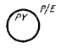 | Преобразователь сигнала, установленный по месту. Входной сигнал пневматический, выходной - электрический
49 | 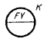 | Вычислительное устройство, выполняющее функцию умножения.  Например: множитель на постоянный коэффициент К
50 | 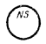 | Пусковая аппаратура для управления электродвигателем (включение, выключение насоса; открытие, закрытие задвижки и т. д.).  Например: магнитный пускатель, контактор и т. п. Применение резервной буквы должно быть оговорено на поле схемы
51 | 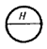 | Аппаратура, предназначенная для ручного дистанционного управления (включение, выключение двигателя; открытие, закрытие запорного органа, изменение задания регулятору), установленная на щите.  Например: кнопка, ключ управления, задатчик
52 | 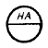 | Аппаратура, предназначенная для ручного дистанционного управления, снабженная устройствами для сигнализации, установленная на щите.  Например: кнопка со встроенной лампочкой, ключ управления с подсветкой и т. п.

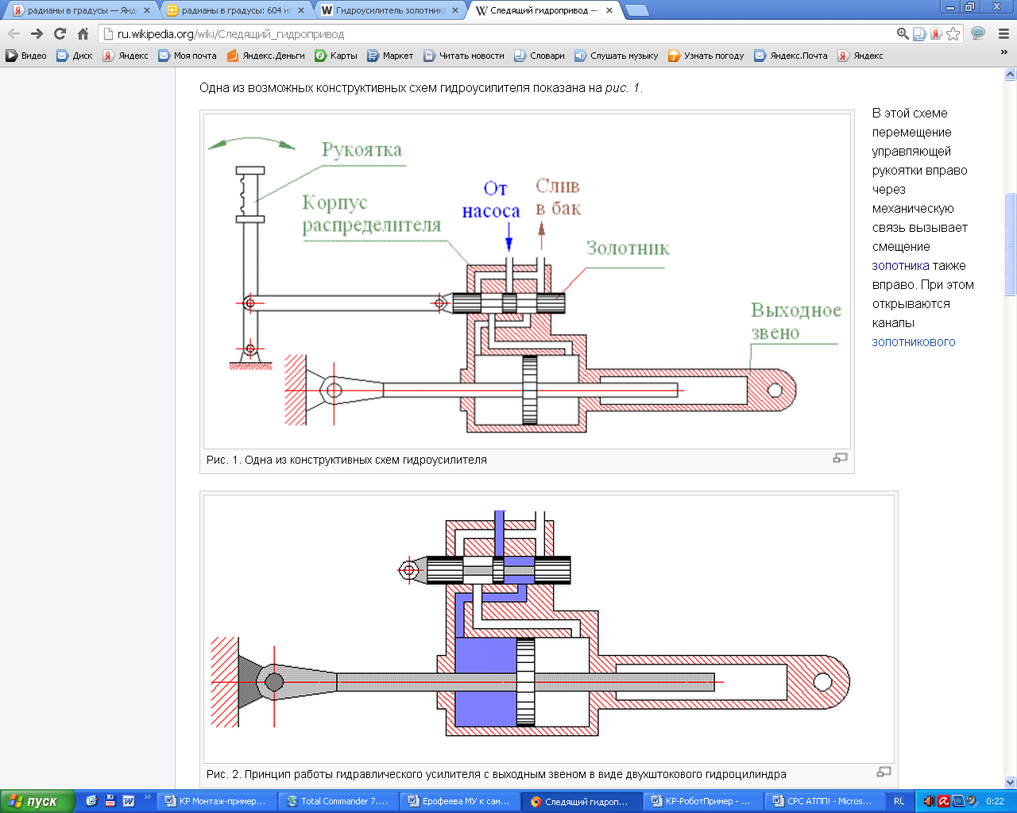
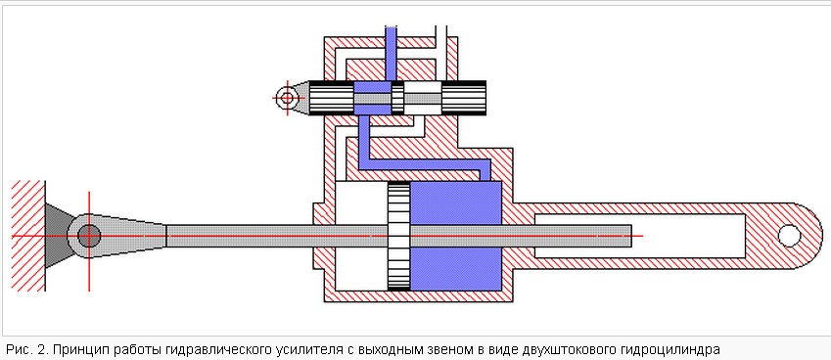
Золотни́к, золотниковый клапан — устройство, направляющее поток жидкости или газа путём смещения подвижной части относительно окон в поверхности, по которой она скользит. Следящий гидропривод — это регулируемый гидропривод, в котором закон движения выходного звена (вала гидромотора илиштока (в некоторых случаях корпуса) гидроцилиндра) изменяется в зависимости от управляющего воздействия.
Как правило к функциям слежения в следящем гидроприводе добавляются функции усиления управляющего сигнала по мощности. Поэтому синонимом термина следящий гидропривод считается термин гидроусилитель.

Датчик угла поворота
http://ru.wikipedia.org/wiki/%D0%94%D0%B0%D1%82%D1%87%D0%B8%D0%BA_%D1%83%D0%B3%D0%BB%D0%B0_%D0%BF%D0%BE%D0%B2%D0%BE%D1%80%D0%BE%D1%82%D0%B0

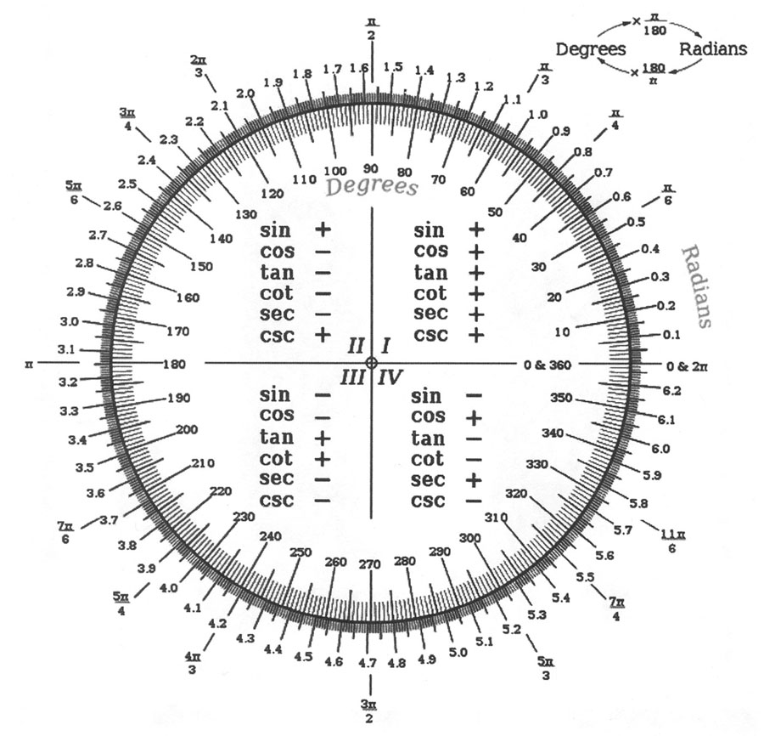

http://gidromash.lipetsk.ru/1_2%20gidrodvig.htm
ГИДРОДВИГАТЕЛИ ЭРПГ представляют собой реверсивные полноповоротные гидравлические двигатели роторно-планетарного типа, предназначе для привода высокомоментных низкооборотных рабочих органов машин в различных областях промышленной и сельскохозяйственной деятельности.
Гидродвигатели РПГ могут работать в средах любой загрязнённости и под водой. Крутящий момент от гидродвигателя к приводному валу рабочего органа передаётся с помощью шлицевого соединения.
Гидродвигатель ЭРПГ отличаются от РПГ более высокими оборотами, они устанавливаются в качестве привода механизма роторного типа на машинах для уборки снега, подметания, транспортёрах снегопогрузчика.
ТЕХНИЧЕСКИЕ ХАРАКТЕРИСТИКИ
п/п | Модель | Рабочий объем, см³ | Номинальн. давление, МПа | Номинальн.  расход,  л/мин | Номинальн.  крутящий  момент,Нм | Частота вращения,  об/мин |  |  | Масса,  кг
 |  |  |  |  |  | n_{ном} | n_{min} | n_{max} | Масса,  кг
1 | ЭРПГ-2500 | 2500 | 10 | 48 | 1280 | 30 | 2 | 50 | 31,1
2 | ЭРПГ-4000 | 4000 | 10 | 48 | 1910 | 20 | 1,5 | 40 | 37,6

Тип гидродвигателя | – планетарный с постоянным рабочим объёмом
Направление вращения | – реверсивное
Рабочая жидкость | – минеральные масла, применяемые в гидросистемах машин
Интервал температур рабочей жидкости | – 15…70 С⁰
Вязкость рабочей жидкости | – 60…70 мм²/с
Интервал температур окружающей среды | – -50…+40 С⁰

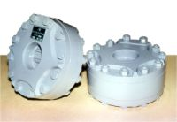
ГИДРОДВИГАТЕЛИ РПГ представляют собой реверсивные полноповоротные гидравлические двигатели роторно-планетарного типа, предназначенные для привода высокомоментных низкооборотных рабочих органов машин в различных областях промышленной и сельскохозяйственной деятельности.
Гидродвигатели РПГ могут работать в средах любой загрязнённости и под водой. Гидродвигатель может устанавливаться как на консоли вала, так и между валами, выполняя дополнительную функцию соединительной муфты.
Например: гидродвигатель используется для привода вращения рециклера при производстве асфальта, привода подвижного пола в кузове пескоразбрасывателя, установлен в качестве привода лебёдки, на автомашинах, используемой для погрузки кузовов контейнерного типа, в сельском хозяйстве установлен в качестве привода на механизме закатывания в рулоны скошенной травы, сена. Для многократного увеличения крутящего момента возможна установка нескольких гидродвигателей на общем шлицевом валу, при этом не требуется синхронизация вращения этих двигателей.
ТЕХНИЧЕСКИЕ ХАРАКТЕРИСТИКИ
п/п | Модель | Рабочий объем, см³ | Номинальн. давление, МПа | Номинальн.  расход,  л/мин | Номинальн.  крутящий  момент, Нм | Частота вращения,  об/мин |  |  | Масса,  кг
 |  |  |  |  |  | n_{ном} | n_{min} | n_{max} | Масса,  кг
1 | РПГ-2500 | 2500 | 10 | 48 | 3190 | 12 | 2 | 20 | 31,1
2 | РПГ-3200 | 3200 | 10 | 48 | 3820 | 10 | 2 | 20 | 34,1
3 | РПГ-4000 | 4000 | 10 | 48 | 4780 | 8 | 1,5 | 16 | 37,6
4 | РПГ-5000 | 5000 | 10 | 48 | 6320 | 6 | 1,5 | 16 | 43,1
5 | РПГ-6300 | 6300 | 10 | 48 | 7640 | 5 | 1 | 10 | 46,6
6 | РПГ-8000 | 8000 | 10 | 48 | 9550 | 4 | 0,5 | 8 | 53,1
7 | РПГ-10000 | 10000 | 10 | 48 | 11040 | 3 | 0,5 | 8 | 66,4

Тип гидродвигателя | – планетарный с постоянным рабочим объёмом
Направление вращения | – реверсивное
Рабочая жидкость | – минеральные масла, применяемые в гидросистемах машин
Интервал температур рабочей жидкости | – 15…70 С⁰
Вязкость рабочей жидкости | – 60…70 мм²/с
Интервал температур окружающей среды | – -50…+40 С⁰

Отправить письмо Gidromash_lip@mail.ru
ГЛАВНАЯ ПРОДУКЦИЯ КОНТАКТЫ О ЗАВОДЕ ДЛЯ АКЦИОНЕРОВ
ОАО ЛОЭЗ "Гидромаш" 2005-2011
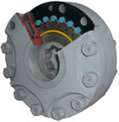
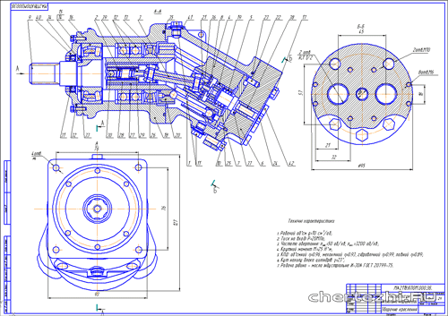

http://www.specserver.com/b2b4all/656108
Гидродвигатель (гидровращатель) РПГ-6300
Добавлено: 01.12.2011 11:53:28
Отправитель: ООО&quot;ПРОСНАБ&quot;
Город: Мытищи.М.О
отправить сообщение
открыть сайт
Телефон: 8(495)940-95-39

Гидродвигатель (гидровращатель) РПГ-6300
Основные позиции прайс листа
Наименование | Номер | Цена | Картинка
Гидродвигатель (гидровращатель) РПГ-6300 |  | 29000 | 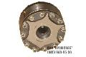
Гидродвигатель (гидровращатель) РПГ-4000 |  | 26700 | 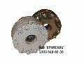

Яндекс.ДиректВсе объявленияПриточный клапан оптом!!! Поставки КПВ 125 (КИВ 125) от производителя. Низкие цены, гибкие условия.Адрес и телефон ventcomplus.com
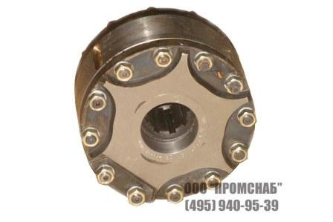
http://topdoski.ru/s_images/12668446021685.jpg
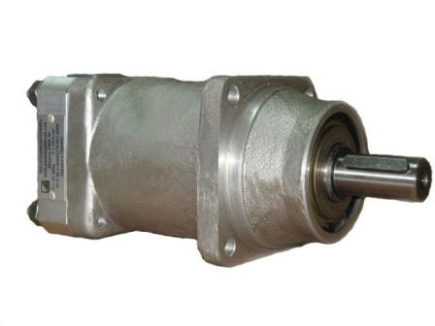
Гидромотор аксиально плунжерны…
Гидромотор аксиально плунжерный ГМН30 310 2 28 Предлагаем к реализации
http://ukrindustry.com/board/i…

http://mikrontehservis.by/index.php?good=1261
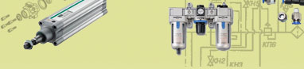

ГИДРОМОТОРЫ Г15 -2
КАТАЛОГ >> Гидроаппаратура >> Гидромоторы
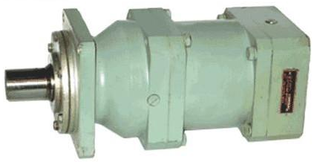

Гидромоторы предназначены для бесступенчатого регулирования скоростей, работы в системах, где требуется реверсирование, частое включение, автоматическое и дистанционное управления.
Гидромоторы работают на минеральных маслах с вязкостью от 10 до 200 сСт, при температуре масла от +10 до +60оС
Назначение и область применения
Гидромоторы предназначены для осуществления вращательного движения исполнительных органов различных гидрофицированных машин н механизмов, где требуется широкий диапазон изменения частоты вращения, реверсирование, частые включения и т. п.
Гидромоторы применяются в приводах металлорежущих -и деревообрабатывающих станков, термопластавтоматав, автоматических линий и др., в том числе в приводах с ЧПУ, в следящих и шаговых приводах.
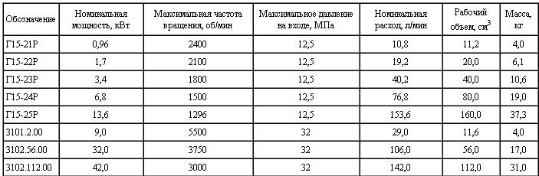

Гидромотор
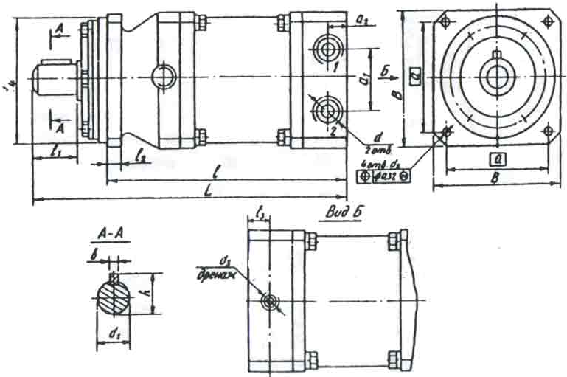
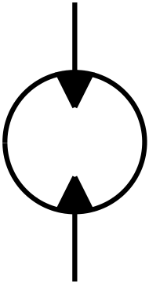
Условное графическое обозначение реверсивного нерегулируемого гидромотора

http://gidro2000.ru/produktsiya/hydraulic-motors/179-hydraulic-motors-g15-2.html

Гидромоторы Г15-2
Гидромоторы Г15-2 предназначены для бесступенчатого регулирования скоростей, работы в системах, где требуется реверсирование, частое включение, автоматическое и дистанционное управления.
В зависимости от рабочего объема гидромоторы Г15-2...Р имеют пять типоразмеров.
Гидромоторы Г15-2 работают на минеральных маслах с вязкостью от 10 до 200 сСт, при температуре масла от +10 до +60°C и температуре окружающей среды от 0 до +45°C.
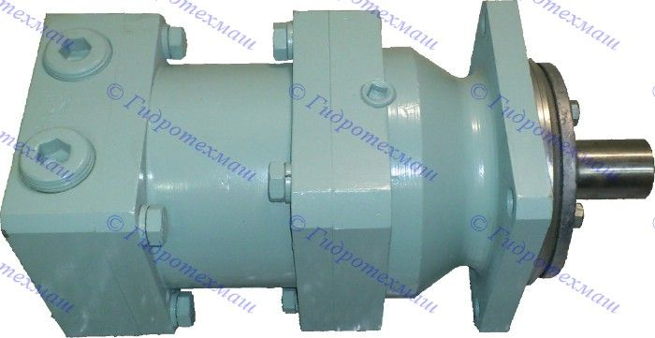

Основные технические характеристики
Обозначение | Г15-21Р | Г15-22Р | Г15-23Р | Г15-24Р | Г15-25Р
Номинальная мощность, кВт | 0,96 | 1,7 | 3,4 | 6,8 | 13,6
Максимальная частота вращения, об/мин | 2400 | 2100 | 1800 | 1500 | 1296
Давление на входе, ном./макс./мин., МПа | 6,3/12,5/0,5
Номинальный расход, л/мин | 10,8 | 19,2 | 40,2 | 76,8 | 153,6
Рабочий объем, см³ | 11,2 | 20,0 | 40,0 | 80,0 | 160,0
Масса, кг | 4,0 | 6,1 | 10,6 | 19,0 | 37,3

Делители потока МКД, МКД-С
Делители потока МКД применяются в гидравлических системах машин и служат для деления потока на две равные части с целью синхронизации движения исполнительных органов машин независимо от величины нагрузок, действующих на эти органы.

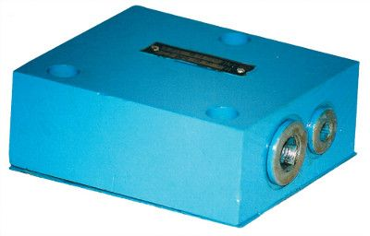

Делитель потока МКД, МКД-С состоит из двух нерегулируемых дросселей 1 и двух дросселей 2, проходные сечения которых могут автоматически изменяться благодаря перемещению плунжера 3. При равенстве нагрузок (F₁= F₂) и площадей поршней гидроцилиндров давления равны: P₁ = P₂; а перепад давлений ΔP = P₃ - P₄ = 0; плунжер 3 делителя занимает среднее положение, а расходы в обеих линиях одинаковые. Если нагрузка на один из гидродвигателей изменится, то под действием возникшего перепада давлений у плунжера делителя он начнет смещаться из среднего положения, изменяя одновременно проходные сечения дросселей 2. Перемещение прекратится, когда давления P₃ и P₄ выровняются. В этом положении плунжера расходы в обеих ветвях будут одинаковыми. Таким образом, поддержание равенства расходов в обеих ветвях осуществляется за счет дросселирования той ветви, где гидродвигатель нагружен меньше.
Делитель потока МКД, МКД-С может быть также и сумматором потока. В этом случае в подводимых к нему двух трубопроводах поддерживается постоянный расход рабочей жидкости.

Принципиальная схема
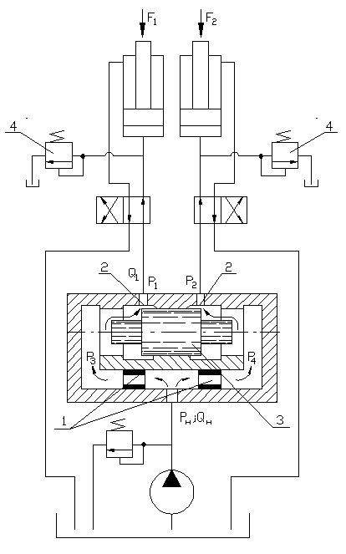

Структура условного обозначения
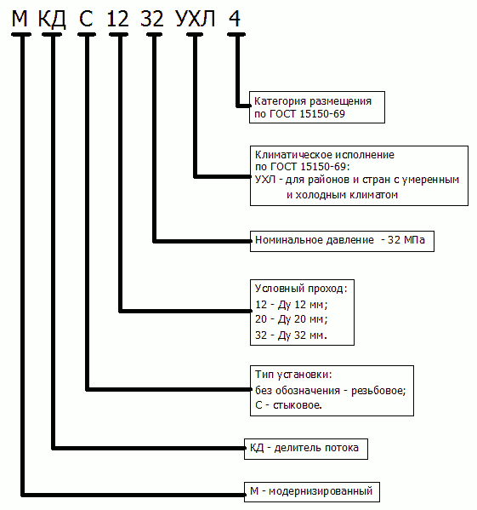

Гидросхемы делителя потока и сумматора потока
Делитель потока | Сумматор потока
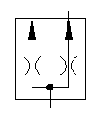 | 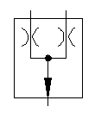

Технические характеристики
Параметр |  | МКД 12/32 | МКД 20/32 | МКД 32/32 | МКД-С 12/32 | МКД-С 20/32 | МКД-С 32/32
Присоединение |  | Резьбовое |  |  | Стыковое
Условный проход, мм |  | 12 | 20 | 32 | 12 | 20 | 32
Расход на входе в делитель, л/мин | Настройка 1 | 16-25 | 55-80 | 130-160 | 16-25 | 55-80 | 130-160
Расход на входе в делитель, л/мин | Настройка 2 | 10-16 | 40-55 | 100-130 | 10-16 | 40-55 | 100-130
Расход на входе в делитель, л/мин | Настройка 3 | 4-10 | 25-40 | 80-100 | 4-10 | 25-40 | 80-100
Рабочее давление, МПа | Номинальное | 32
Рабочее давление, МПа | Максимальное | 33
Рабочее давление, МПа | Минимальное | 1
Погрешность давления не более, % |  | 1
Потеря давления при макс. расходе не более, МПа |  | 1
Максимальный расход, л/мин |  | 14 | 40 | 60 | 85 | 175 | 200
Масса, кг |  | 4 | 6 | 12 | 4,6 | 5,6 | 15
Рабочая жидкость |  | минеральное масло (HL, HLP) по DIN 51 524  эфир фосфорной кислоты (HFD-R)
Диапазон температур рабочей жидкости |  | от -20 до +100°C
Диапазон вязкости |  | от 2,8 до 500 сСт
Чистота рабочей жидкости |  | Допустимая загрязненность рабочей жидкости — класс 9 по NAS 1638

Пример условного обозначения делителя потока Ду = 32 мм стыкового присоединения:
Делитель потока МКД-С 32/32 УХЛ4

Гидрораспределители крановые Г71-31, 2Г71-31, БГ71-31, ВГ71-31
Гидрораспределители крановые типа Г71-3 служат для обеспечения управления рабочих органов станков и других машин, для останова рабочих органов (трехпозиционные гидрораспределители), а также для ряда других операций в соответствии со схемой работы.
- Г71-31, БГ71-31, ВГ71-31 — двухпозиционные гидрораспределители;
- 2Г71-31 — трехпозиционный; при среднем положении крана обе цилиндровые полости соединены с подводом, слив заперт.
Варианты присоединения гидрораспределителей:
- Г71-31, 2Г71-31 — для внутренней установки с фланцевым креплением;
- БГ71-31 — для наружной установки с фланцевым креплением;
- ВГ71-31 — для наружной установки на кронштейне.
Гидрораспределители типа Г71-3... работают на минеральных маслах с вязкостью 10-200 сСт при температуре масла от +10 до +70°C.
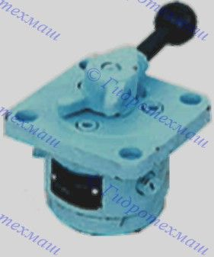

Характеристики гидрораспределителей крановых Г71-31, 2Г71-31, БГ71-31, ВГ71-31
Наименование |  | Г71-31  2Г71-31 | БГ71-31 | ВГ71-31
Условный проход, мм |  | 8
Присоединительная резьба |  | К 1/4''
Давление нагнетания, МПа | номинальное | 20
Давление нагнетания, МПа | максимальное | 25
Расход жидкости, л/мин | номинальный | 12,5
Расход жидкости, л/мин | максимальный | 16
Масса, кг |  | 3,6 | 2,6 | 3,3
Габариты, мм |  | 100x100x158 | 100x120x146 | 120x155x155

В начало

Гидростанции типа СВ-М1
Гидростанции СВ-М1 предназначены для подачи рабочей жидкости под давлением, определяемым настройкой предохранительного клапана, в гидросистемы металлорежущих и деревообрабатывающих станков, автоматических линий, кузнечно-прессового, литейного и другого гидрофицированного оборудования.
Гидростанции являются также базой для изготовления комплектных гидроприводов, осуществляющих питание гидросистем и дистанционное управление движением гидрофицированных органов машин.
Рабочей жидкостью гидростанций СВ-М1 являются чистые минеральные масла вязкостью от 20 до 200 сСт и температурой от 10 до 50 °C. Температура окружающей среды — от 10 до 40 °C.
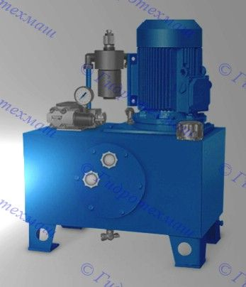

Структура условного обозначения гидростанций СВ-М1
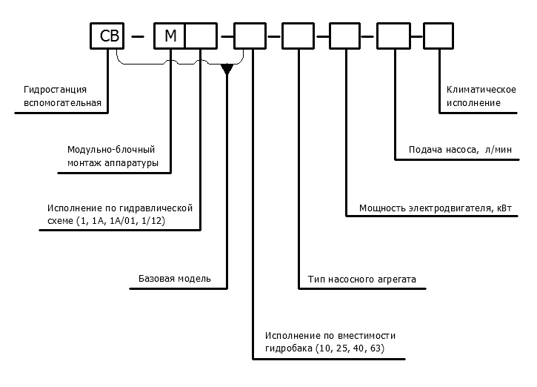

Исполнение и характеристики гидростанций СВ-М1
Модель | Емкость бака, дм³ | Рабочее давление, МПа | Подача насоса, л/мин | Мощность двигателя, кВт | Масса, кг | Габариты, мм
СВ-М1-10-Н-1,1-3,3 | 10 | 6,3 | 3,3 | 1,1 | 68 | 400x330x640
СВ-М1-10-Н-1,1-6,0 | 10 | 5,0 | 6,0 | 1,1 | 68 | 400x330x640
СВ-М1-10-Н-1,1-10,5 | 10 | 4,0 | 10,5 | 1,1 | 68 | 400x330x640
СВ-М1-10-1Н-2,2-5,3 | 10 | 12,5 | 5,3 | 2,2 | 80 | 400x330x740
СВ-М1-25-Н-1,1-3,3 | 25 | 6,3 | 3,3 | 1,1 | 85 | 500x350x670
СВ-М1-25-Н-1,1-6,0 | 25 | 5,0 | 6,0 | 1,1 | 85 | 500x350x670
СВ-М1-25-Н-1,1-10,5 | 25 | 4,0 | 10,5 | 1,1 | 85 | 500x350x670
СВ-М1-25-1Н-2,2-5,3 | 25 | 12,5 | 5,3 | 2,2 | 93 | 500x350x740
СВ-М1-25-1Н-3,0-8,9 | 25 | 12,5 | 8,9 | 3,0 | 93 | 500x350x740
СВ-М1-25-1Н-4,0-8,9 | 25 | 15,5 | 8,9 | 4,0 | 98 | 500x350x740
СВ-М1-25-1Н-2,2-12,7 | 25 | 6,3 | 12,7 | 2,2 | 98 | 500x350x740
СВ-М1-40-Н-1,1-3,3 | 40 | 6,3 | 3,3 | 1,1 | 92
СВ-М1-40-Н-1,1-6,0 | 40 | 5,0 | 6,0 | 1,1 | 92
СВ-М1-40-Н-1,1-10,5 | 40 | 4,0 | 10,5 | 1,1 | 92
СВ-М1-40-1Н-2,2-5,3 | 40 | 12,5 | 5,3 | 2,2 | 100 | 600x390x750
СВ-М1-40-1Н-3,0-8,9 | 40 | 12,5 | 8,9 | 3,0 | 100 | 600x390x750
СВ-М1-40-1Н-4,0-8,9 | 40 | 15,5 | 8,9 | 4,0 | 105 | 600x390x750
СВ-М1-40-1Н-4,0-19,4 | 40 | 9,0 | 19,4 | 4,0 | 105 | 600x390x750
СВ-М1-40-1Н-2,2-12,7 | 40 | 6,3 | 12,7 | 2,2 | 105 | 600x390x750
СВ-М1-40-1Н-4,0-25,5 | 40 | 5,0 | 25,5 | 4,0 | 105 | 600x390x750
СВ-М1-40-1Н-3,0-5,3 | 40 | 15,5 | 5,3 | 3,0 | 105 | 600x390x750
СВ-М1-40-1Н-4,0-11,0 | 40 | 20,0 | 11,0 | 4,0 | 118 | 600x390x850
СВ-М1-40-1Н-5,5-11,0 | 40 | 25,0 | 11,0 | 5,5 | 125 | 600x390x850
СВ-М1-63-Н-1,1-10,5 | 63 | 4,0 | 10,5 | 1,1 | 113 | 670x390x750
СВ-М1-63-1Н-3,0-5,3 | 63 | 15,5 | 5,3 | 3,0 | 121 | 670x390x720
СВ-М1-63-1Н-4,0-8,9 | 63 | 15,5 | 8,9 | 4,0 | 126 | 670x390x720
СВ-М1-63-1Н-4,0-19,4 | 63 | 9,0 | 19,4 | 4,0 | 126 | 670x390x720
СВ-М1-63-1Н-2,2-12,7 | 63 | 6,3 | 12,7 | 2,2 | 126 | 670x390x720
СВ-М1-63-1Н-4,0-25,5 | 63 | 5,0 | 25,5 | 4,0 | 126 | 670x390x720
СВ-М1-63-2Н-4,0-11,0 | 63 | 20,0 | 11,0 | 4,0 | 126 | 670x390x900
СВ-М1-63-2Н-5,5-11,0 | 63 | 25,0 | 11,0 | 5,5 | 139 | 670x390x900
СВ-М1-63-2Н-5,5-16,5 | 63 | 18,5 | 16,5 | 5,5 | 146 | 670x390x900
А — с теплообменником воздушным
СВ-М1А-40-Н-1,1-6,0 | 40 | 5,0 | 6,0 | 1,1 | 115 | 600x720x700
СВ-М1А-40-Н-1,1-10,5 | 40 | 4,0 | 10,5 | 1,1 | 115 | 600x720x700
СВ-М1А-40-1Н-2,2-5,3 | 40 | 12,5 | 5,3 | 2,2 | 123 | 600x720x770
СВ-М1А-40-1Н-3,0-8,9 | 40 | 12,5 | 8,9 | 3,0 | 123 | 600x720x770
СВ-М1А-40-1Н-4,0-8,9 | 40 | 15,5 | 8,9 | 4,0 | 128 | 600x720x770
СВ-М1А-40-1Н-4,0-19,4 | 40 | 9,0 | 19,4 | 4,0 | 128 | 600x720x770
СВ-М1А-40-1Н-2,2-12,7 | 40 | 12,7 | 12,7 | 2,2 | 128 | 600x720x770
СВ-М1А-40-1Н-4,0-25,5 | 40 | 5,0 | 25,5 | 4,0 | 128 | 600x720x770
СВ-М1А-40-1Н-3,0-5,3 | 40 | 15,5 | 5,3 | 3,0 | 123 | 600x720x770
СВ-М1А-40-2Н-4,0-11,0 | 40 | 20,0 | 11,0 | 4,0 | 141 | 600x720x850
СВ-М1А-40-2Н-5,5-11,0 | 40 | 25,0 | 11,0 | 5,5 | 148 | 600x720x850
СВ-М1А-63-Н-1,1-10,5 | 63 | 4,0 | 10,5 | 1,1 | 136 | 670x720x750
СВ-М1А-63-1Н-3,0-5,3 | 63 | 15,5 | 5,3 | 3,0 | 144 | 670x720x820
СВ-М1А-63-1Н-4,0-8,9 | 63 | 15,5 | 8,9 | 4,0 | 149 | 670x720x820
СВ-М1А-63-1Н-4,0-19,4 | 63 | 9,0 | 19,4 | 4,0 | 149 | 670x720x820
СВ-М1А-63-1Н-2,2-12,7 | 63 | 6,3 | 12,7 | 2,2 | 149 | 670x720x820
СВ-М1А-63-1Н-4,0-25,5 | 63 | 5,0 | 25,5 | 4,0 | 149 | 670x720x820
СВ-М1А-63-2Н-4,0-11.0 | 63 | 20,0 | 11,0 | 4,0 | 162 | 670x720x900
СВ-М1А-63-2Н-5,5-11.0 | 63 | 25,0 | 11,0 | 5,5 | 169 | 670x720x900
СВ-М1А-63-2Н-5,5-16.7 | 63 | 18,5 | 16,5 | 5,5 | 169 | 670x720x900
С гидрораспределителем
СВ-М1А/10-63-4Н-12/35-4 | 63 | 5,0 | 35,7 | 4,0 | 172 | 670x720x900
СВ-М1/12-25-Н-1,1-6,0 | 25 | 5,0 | 6,0 | 1,1 | 92 | 500x350x670
С гидрораспределителем и регулятором расхода
СВ-М1/11-63-1Н-2,2-19,4 | 63 | 4,5 | 19,4 | 2,2 | 137 | 900x350x620
C теплообменником воздушным и надпорным гидроклапаном
СВ-М1А/01-40-Н-1,1-10,5 | 40 | 2,5 | 10,5 | 1,1 | 124 | 600x720x700

В начало

Гидростанции типа С
Гидростанции типа С предназначены для подачи масла в гидросистемы станков и автоматических линий, а также для его охлаждения и фильтрации.
Гидростанции типа С являются базовыми для создания гидроприводов, осуществляющих питание гидросистем, дистанционное управление движениями гидрофицированных автоматических органов станков.
Комплектация гидроаппаратурой осуществляется в соответствие с монтажной гидросхемой станка или автоматической линии.
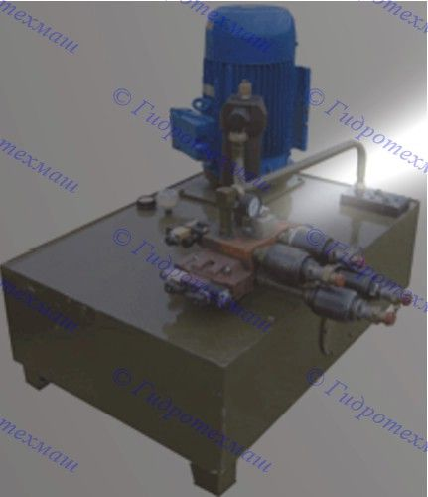

Структура условного обозначения
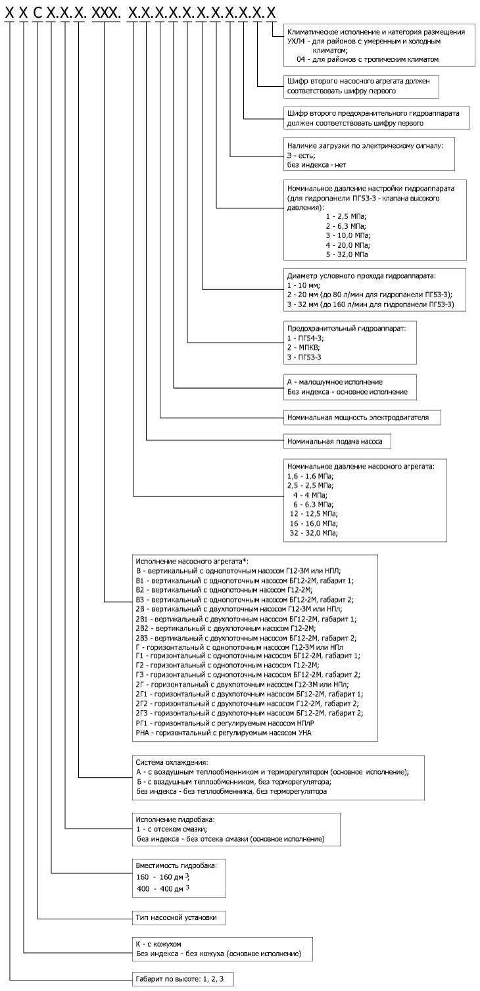

Пример условного обозначения гидростанции габарита 2 по высоте, без кожуха, с гидробаком вместимостью 160 дм³, без теплообменника, насосный агрегат с регулируемым насосом, давлением 16 МПа, подачей 20 л/мин, мощностью электродвигателя 7,5 кВт, климатического исполнения УХЛ4:
Гидростанция 2С160.РГ1.16.20.7,5.УХЛ4
Пример условного обозначения гидростанции габарита 2 по высоте, с кожухом, с гидробаком вместимостью 160 дм³, с отсеком смазки, с воздушным теплообменником без терморегулятора, с вертикальным насосным агрегатом, давлением 4 МПа, подачей 25/50 л/мин, мощностью электродвигателя 7,5 кВт, климатического исполнения УХЛ4:
Гидростанция 2КС160.1Б.2В2.4.25/50.7,5.УХЛ4

* Гидростанция комплектуется двумя насосными агрегатами только вертикального исполнения; насосным агрегатом с регулируемым насосом — только горизонтального исполнения; с отсеком смазки — с одним насосным агрегатом.

Реле давления 1РДП, 2РДП, 3РДП, 4РДП
Реле давления 1РДП, 2РДП, 3РДП, 4РДП стыкового присоединения применяются для контроля давления рабочей среды в гидравлических системах станков и других машин.
Реле давления типа РДП работают на чистых минеральных маслах с вязкостью от 10 до 220 сСт при температуре масла от +10 до +70°C.
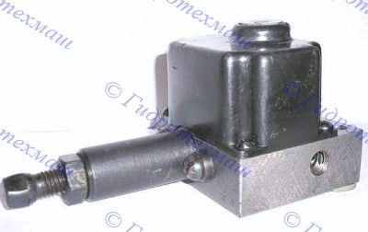

Параметры реле давления РДП
Параметр | 1РДП | 2РДП | 3РДП | 4РДП
Давление на входе номин./макс./мин., МПа | 6,3/7,0/0,6 | 10/11/0,8 | 20/22/1,0 | 32/35/3,0
Зона нечувствительности, МПа | 0,8 | 1,2 | 1,8 | 2,2
Масса, кг | 0,8

Пример условного обозначения реле давления с номинальным давлением на входе 32 МПа, стыкового присоединения, с нечувствительностью до 2,2 МПа, предназначенного для работы в умеренном и холодном климате, категория размещения 4:
Реле давления 4РДП УХЛ4

Реле давления малогабаритные типа МРДР
Реле давления малогабаритные типа МРДР предназначены для контроля давления в смазочных системах кузнечно-прессового оборудования, станков и других машин, работающих на чистых минеральных маслах вязкостью от 10 до 600 сСт при температуре масла от +5 до +50°C и температуре окружающей среды от +1 до +40°C.
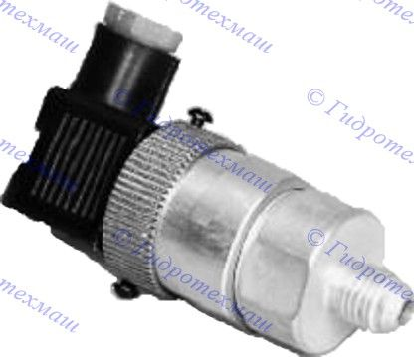

Основные характеристики реле давления МРДР
Параметры | МРДР 6,3 | МРДР 32 | МРДР 63
Тип реле | Регулируемые
Номинальное давление, МПа | 0,63 | 3,2 | 6,3
Диапазон регулирования давления, МПа | 0,1-0,63 | 0,63-3,2 | 0,63-6,3
Погрешность срабатывания, не более, % | ±10
Напряжение питания постоянного тока, В | 24
Длительный ток через контакты, А | 0,5
Частота включений в минуту, не более | 2
Масса, кг | 0,2

Гидроклапаны давления Г54-32, ПГ54-32, АГ54-32, ПАГ54-32, БГ54-32, ПБГ54-32, ВГ54-32, ПВГ54-32, ДГ54-32, ПДГ54-32
Гидроклапаны давления типа Г54-32 предназначены для использования в гидросистемах в качестве:
- клапана разности давлений для поддержания заданной разности давлений в подводимом и отводимом потоках рабочей жидкости, или в одном из этих потоков и постороннем потоке;
- клапана последовательности для пропускания потока рабочей жидкости при достижении заданной величины давления в этом потоке или управляющем потоке;
- предохранительного клапана для предохранения гидропривода от давления, превышающего установленное;
- переливного клапана для поддержания заданного давления путем непрерывного слива рабочей жидкости во время работы.

Клапаны Г54-32, ПГ54-32, АГ54-32, ПАГ54-32, БГ54-32, ПБГ54-32, ВГ54-32, ПВГ54-32, ДГ54-32, ПДГ54-32 имеют резьбовое и стыковое исполнение по соединению. При резьбовом соединении отверстия корпуса имеют коническую резьбу К 3/8''. При стыковом присоединении отверстия выводятся на стыковую плоскость и оканчиваются цековками под кольца (по ГОСТ 9833-73) для уплотнения стыка между аппаратом и специальными панелями, в которых нарезана резьба для монтажа штуцеров.
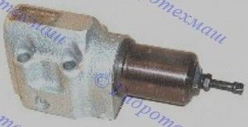

Структура условного обозначения
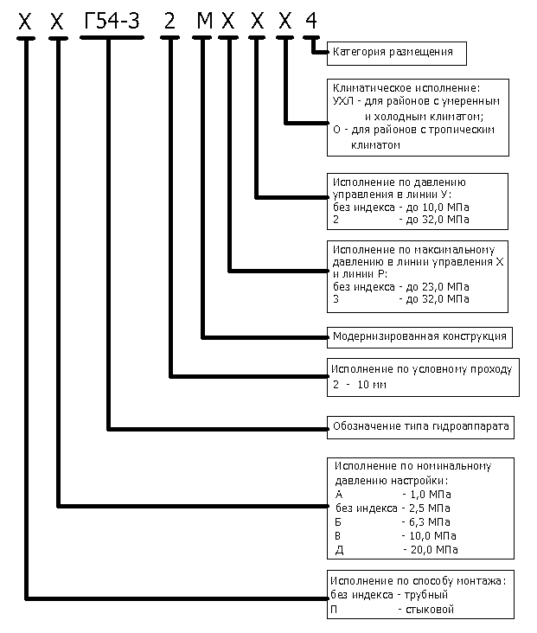

Схемы работы гидроклапанов
Номер схемы | Схема гидроклапана | Наличие пробок в каналах |  |  |  | Назначение гидроклапана
Номер схемы | Схема гидроклапана | а | б | в | г | Назначение гидроклапана
1 | 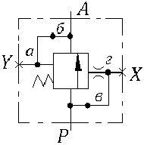 | Есть | Нет | Нет | Есть | Поддержание заданной разности давлений в подводимом и отводимом потоках рабочей жидкости (гидроклапан разности давлений)
2 | 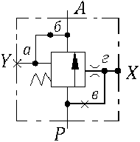 | Есть | Нет | Есть | Нет | Пропускание потока рабочей жидкости при достижении заданной величины давления в управляющей линии Х, определяемой настройкой пружины и величиной давления на выходе из аппарата
3 | 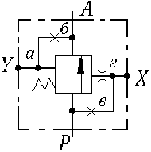 | Нет | Есть | Есть | Нет | Пропускание потока рабочей жидкости в обоих направлениях при достижении заданной разности давлений в управляющих линиях Х и У, определяемой настройкой пружины.
4 | 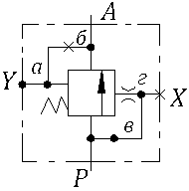 | Нет | Есть | Нет | Есть | Пропускание потока рабочей жидкости при достижении в нем заданной величины давления, определяемой настройкой пружины и давлением в линии У

Работа гидроклапана по требуемой схеме достигается установкой пробок с конической резьбой в указанные выше каналы, что обеспечивает необходимое соединение гидролиний внутри аппарата.

Параметры гидроклапанов давления Г54-32, ПГ54-32, АГ54-32, ПАГ54-32, БГ54-32, ПБГ54-32, ВГ54-32, ПВГ54-32, ДГ54-32, ПДГ54-32
Параметр | (П)Г54-32(М) | (П)АГ54-32(М) | (П)БГ54-32(М) | (П)ВГ54-32(М) | (П)ДГ54-32(М)
Условный проход, мм | 10 | 10 | 10 | 10 | 10
Расход, л/мин  (номин./макс./мин.) | 32/45/1
Внутренние утечки, см³, не более | 25 | 15 | 65 | 100 | 200
Давление настройки номинальное, МПа | 2,5 | 1,0 | 6,3 | 10,0 | 20,0
Диапазон настройки давления, МПа | 0,4-2,8 | 0,3-1,2 | 0,6-7,0 | 1,2-11,2 | 4,0-23,0
Номинальный перепад давлений, МПа | 0,2
Масса гидроклапана, кг, исполнение резьбовое (стыковое) | 2,3 (2,55)

Пример условного обозначения гидроклапана давления с условным проходом 10 мм, работающем при номинальном давлении 2,5 МПа (диапазон регулирования давления 0,4-2,8 МПа), стыкового монтажа, предназначенного для работы в умеренном климате:
Гидроклапан давления ПГ54-32М УХЛ4

Гидроклапан редукционный КРМ 6/3
Гидроклапан КРМ 6/3 модульного монтажа предназначен для поддержания в отводимом потоке более низкого давления, чем в подводимом. Клапаны КРМ 6/3 применяются для упрощения изготовления трубопроводов, сокращения их числа, модернизации действующего оборудования при сохранении всех основных параметров гидросистемы. Область применения гидроклапанов редукционных КРМ 6/3: гидроприводы прессов, станков, литейных машин и другого гидрофицированного оборудования.
Гидроклапаны КРМ 6/3 работают на минеральных маслах с кинематической вязкостью от 10 до 50 сСт и при тонкости фильтрации не грубее 25 мкм. Рекомендуемая температура масла — от 20 до 50°C.
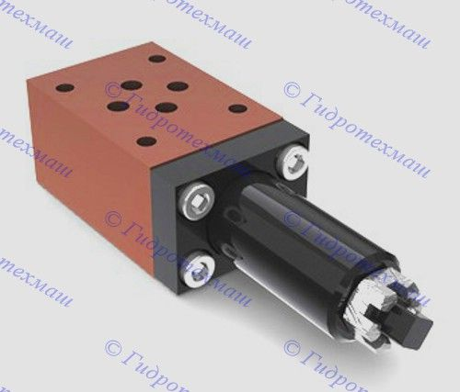

Структура условного обозначения клапана КРМ 6/3

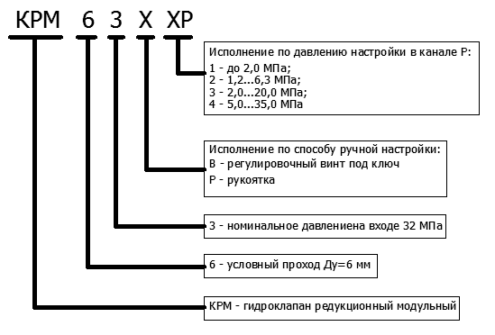

Основные параметры гидроклапана редукционного КРМ 6/3
Параметр | КРМ 6/3 В1  (КРМ 6/3 Р1) | КРМ 6/3 В2  (КРМ 6/3 Р2) | КРМ 6/3 В3  (КРМ 6/3 Р3) | КРМ 6/3 В4  (КРМ 6/3 Р4)
Диапазон давления на входе, МПа | 0,5...32,0 |  | 1,0...32,0 | 1,0...35,0
Диапазон регулировки давления, МПа | до 2,0 | 1,2...6,3 | 2,0...32,0 | 5,0...35,0
Диапазон расхода рабочей жидкости, дм³/с | 0...0,33
Максимальные внутренние утечки, см³/с | 500
Время нарастания давления после прекращения разгрузки, с | 0,2
Масса, кг | 1,0

Пример условного обозначения гидроклапана редукционного с условным проходом 6 мм, с номинальным давлением на входе 32 МПа, с исполнением по давлению настройки от 2,0 до 20,0 МПа, с регулировочным шестигранным винтом под ключ, климатическое исполнение для районов с умеренным и холодным климатом, категория размещения 4:
Клапан редукционный КРМ 6/3 В3 УХЛ4

Переключатели манометра ПМ2.1-320, ПМ2.2-320, ПМ2.1-С320, ПМ2.2-С320, ПМ6-320, ПМ6-С320
Переключатели манометра ПМ2.1-320, ПМ2.2-320, ПМ2.1-С320, ПМ2.2-С320, ПМ6-320, ПМ6-С320предназначены для применения в гидросистемах станков и других машин для последовательного подключения манометра к полостям, в которых необходимо измерить давление, с последующей его разгрузкой в сливную магистраль.
Переключатели манометра типа ПМ2-320 и ПМ6-320 на номинальное давление в 32 МПа нашли широкое применение в машиностроительной отрасли, в отраслях автомобилестроения и тракторостроения. Переключатели манометра обычно используются в гидравлических системах измерения и регулирования давления рабочей жидкости.
Переключатели манометра ПМ2.1-320, ПМ2.2-320, ПМ2.1-С320, ПМ2.2-С320, ПМ6-320, ПМ6-С320работают на минеральных маслах с тонкостью фильтрации 25 мкм, вязкостью от 10 до 400 сСт, при температуре рабочей жидкости от +10 до +70°C и температуре окружающей среды от +1 до +55°C.
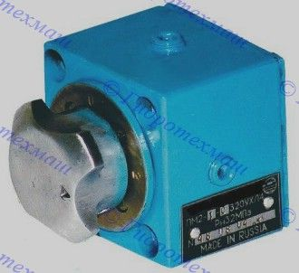

Основные технические характеристики переключателей манометра ПМ2, ПМ6
Обозначение | Присоединение | Ном. давление настройки, МПа | Сила управления, Н | Число точек замера | Вид крепления | Масса, кг | Габаритные размеры, мм
ПМ2.1-320 | К 1/8'' | 32 | 60 | 2 | Торцевое | 1,35 | 73x60x60
ПМ2.2-320 | К 1/8'' | 32 | 60 | 2 | Боковое | 1,35 | 73x60x60
ПМ6-320 | К 1/8'' | 32 | 60 | 6 | Фланцевое | 1,5 | 101x70x70
ПМ2.1-С320 | Стыковое | 32 | 60 | 2 | Торцевое | 1,35 | 73x60x60
ПМ2.2-С320 | Стыковое | 32 | 60 | 2 | Боковое | 1,35 | 73x60x60
ПМ6-С320 | Стыковое | 32 | 60 | 6 | С креплением на вертикальной или горизонтальной плоскости | 1,7 | 101x70x70
Гидравл́ическая (пневмат́ическая) сх́ема — это технический документ, содержащий в виде условных графических изображений или обозначений информацию о строении изделия, его составных частях и взаимосвязи между ними, действие которого основывается на использовании энергии сжатойжидкости (газа). Гидравлическая схема является одним из видов схем изделий и обозначаются в шифре основной надписи литерой «Г» (пневматическая — литерой «П»)^{[1]}.
Гидравлические и пневматические схемы в зависимости от их основного назначения подразделяются на следующие типы^{[2]}:
- структурные;
- принципиальные;
- схемы соединений.

Содержание
[убрать]
- 1 Структурные гидравлические (пневматические) схемы
- 2 Принципиальные гидравлические (пневматические) схемы
- 3 Схемы соединений
- 4 См. также
- 5 Примечания
- 6 Литература

[править]Структурные гидравлические (пневматические) схемы
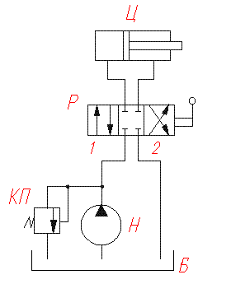
На структурной схеме элементы и устройства изображают в виде прямоугольников, внутри которых вписывают наименование соответствующей функциональной части. Все элементы связаны между собой линиями взаимосвязи (сплошные основные линии), на которых принято указывать направления потоков рабочей среды по ГОСТ 2.721-68^{[3]} Графическое построение схемы должно давать как можно более наглядное представление о последовательности взаимодействия функциональных частей в изделии.
При большом количестве функциональных частей допускается вместо наименований, типов и обозначений проставлять порядковые номера справа от изображения или над ним, як правило, сверху вниз в направлении слева направо. В этом случае наименования, типы и обозначения указывают в таблице, которую располагают на полях схемы. Этот вид схем обозначаются в шифре основной надписи символами Г1 (или П1, для пневматических).

[править]Принципиальные гидравлические (пневматические) схемы
На принципиальной схеме изображают все гидравлические (пневматические) элементы или устройства, необходимые для осуществления и контроля в изделии заданных гидравлических (пневматических) процессов, и все гидравлические (пневматические) связи между ними. При этом используются графические условные обозначения:
- для гидроаккумуляторов, кондиционеров, гидробаков и других элементов – по ГОСТ 2.780-68^{[4]};
- для распределителей и контрольно-измерительных устройств – по ГОСТ 2.781-96^{[5]};
- для насосов и гидродвигателей (пневмодвигателей) – по ГОСТ 2.782-96^{[6]}.
Каждый элемент должен иметь позиционное обозначение, которое состоит из литерного обозначения и порядкового номера. Литерное обозначение должно быть укороченным наименование элемента, составленное из его начальных или характерных букв, например: клапан — К, дроссель — ДР. Порядковые номера элементов (устройств) следует присваивать, начиная с единицы, в границах группы элементов (устройств), которым на схеме присвоено одинаковое литерное позиционное обозначение, например, Р1, Р2, Р3 и т.д., К1, К2, К3 и т.д.
Литерные позиционные обозначения основных элементов^{[2]}:
- Устройство (общее обозначение) — А
- Гидроаккумулятор (пневмоаккумулятор) — АК
- Аппарат теплообменный — AT
- Гидробак — Б
- Влагоотделитель — ВД
- Вентиль — ВН
- Гидровытеснитель — ВТ
- Пневмоглушитель — Г
- Поворотный гидродвигатель (поворотный пневмодвигатель) — Д
- Делитель потока — ДП
- Гидродроссель (пневмодроссель) — ДР
- Гидрозамок (пневмозамок) — ЗМ
- Гидроклапан (пневмоклапан) — К
  - Гидроклапан (пневмоклапан) выдержки времени — КВ
  - Гидроклапан (пневмоклапан) давления — КД
  - Гидроклапан (пневмоклапан) обратный — КО
  - Гидроклапан (пневмоклапан) предохранительный — КП
  - Гидроклапан (пневмоклапан) редукционный — КР
- Компрессор — КМ
- Гидромотор (пневмомотор) — М
- Манометр — МН
- Гидродинамическая передача — МП
- Маслораспылитель — МР
- Гидродинамическая муфта — МФ
- Насос — Н
  - Насос аксиально-поршневой — НА
  - Насос-мотор — НМ
  - Насос пластинчастый — НП
  - Насос радиально-поршневой — HP
- Пневмогидропреобразователь — ПГ
- Гидропреобразователь — ПР
- Гидрораспределитель — Р
  - Реле давления — РД
  - Гидроаппарат (пневмоаппарат) золотниковый — РЗ
  - Гидроаппарат (пневмоаппарат) клапанный — РК
  - Регулятор потока — РП
- Ресивер — PC
- Сепаратор — С
- Сумматор потоков — СП
- Термометр — Т
- Гиродинамический трансформатор — ТР
- Устройство выпуска воздуха — УВ
- Гидроусилитель — УС
- Фильтр — Ф
- Гидроцилиндр (пневмоцилиндр) — Ц
На принципиальной схеме должны быть однозначно обозначены все элементы, входящие в состав изделия и изображённые на схеме.
Данные об элементах должны быть занесены в перечень элементов. При этом связь перечня с условными графическими обозначениями элементов должна осуществляться через позиционные обозначения. Перечень элементов размещают на первом листе схемы или выполняют в виде самостоятельного документа.
Эти схемы обозначаются в шифре основной надписи символами Г3 (П3').

[править]Схемы соединений
На схемах соединений кроме всех гидравлических и пневматических элементов показывают также трубопроводы и элементы соединений трубопроводов. При этом соединения трубопроводов показывают в виде упрощённых внешних очертаний, а сами трубопроводы — сплошными основными линиями.
Расположение графических обозначений элементов и устройств на схеме должно приблизительно отвечать действительному размещению элементов и устройств в изделии. Допускается на схеме не показывать расположение элементов и устройств в изделии, если схему выполняют на нескольких листах или расположение элементов и устройств на месте эксплуатации неизвестно.
На схеме возле графических обозначений элементов и устройств указывают позиционные обозначения, присвоенные им на принципиальной схеме. Возле или внутри графического обозначения устройства и рядом с графическим обозначением элемента допускается указывать его наименование и тип и (или) обозначение документа, на основании которого устройство использовано, номинальные значения основных параметров (давление, подача, расход и т.п.).
Эти схемы обозначаются в шифре основной надписи символами Г4 (П4).

[править]См. также
- Гидропривод
- Пневмопривод

[править]Примечания
- ↑ ГОСТ 2.701-2008 Единая система конструкторской документации. Схемы. Виды и типы. Общие требования к выполнению.
- ↑ ¹ ² ГОСТ 2.704-76 Единая система конструкторской документации. Правила выполнения гидравлических и пневматических схем.
- ↑ Единая система конструкторской документации. Обозначения условные графические в схемах. Обозначения общего применения.
- ↑ ГОСТ 2.780-68 Единая система конструкторской документации. Обозначения условные графические. Кондиционеры рабочей среды, tмкости гидравлические и пневматические
- ↑ ГОСТ 2.781-96 Единая система конструкторской документации. Обозначения условные графические. Аппараты гидравлические и пневматические, устройства управления и приборы контрольно-измерительные
- ↑ ГОСТ 2.782-96 Единая система конструкторской документации. Обозначения условные графические. Машины гидравлические и пневматические.

[править]Литература
- Гидравлика, гидромашины и гидроприводы: Учебник для машиностроительных вузов/ Т. М. Башта, С. С. Руднев, Б. Б. Некрасов и др. — 2-е изд., перераб. — М.: Машиностроение, 1982.

ОСНОВНЫЕ РАЗМЕРЫ ЗОЛОТНИКОВОГО ПИТАТЕЛЬНОГО КЛАПАНА В ММ
------------------------------+------------+----------------------
¦ Размеры ¦ Чертежный ¦ Браковочный ¦
+-----------------------------+------------+---------------------+
¦ ¦ +0,027 ¦ ¦
¦Диаметр втулки ¦44,4 ¦Зазор более 0,035 и ¦
¦ ¦ ¦менее 0,02 ¦
+-----------------------------+------------+---------------------+
¦ ¦ +0,14 ¦ ¦
¦Диаметр поршня ¦44,4 ¦- ¦
¦ ¦ -0,027 ¦ ¦
+-----------------------------+------------+---------------------+
¦ ¦ +0,14 ¦ ¦
¦Расстояние от зеркала до ¦24,12 ¦25,5 ¦
¦верхней втулки ¦ ¦ ¦
+-----------------------------+------------+---------------------+
¦ ¦ +0,97 ¦ ¦
¦Ход поршня ¦9,0 ¦- ¦
¦ ¦ -0,80 ¦ ¦
+-----------------------------+------------+---------------------+
¦ ¦ +0,89 ¦ ¦
¦Недоход поршня до втулки ¦1,0 ¦более 2,0 и менее 0,5¦
¦ ¦ -0,34 ¦ ¦
+-----------------------------+------------+---------------------+
¦Ход клапана на открытие ¦0,8 - 1,0 ¦более 1,0 ¦
------------------------------+------------+----------------------

Диафрагма, имеющая трещины, продавленные места, вмятины и остаточный прогиб, заменяется новой. Риски и неровности на рабочей поверхности золотника и зеркала устраняются, после чего золотник притирается к зеркалу с проверкой качества притирки.
Поршень должен быть пригнан с допусками скользящей посадки и легко перемещаться во втулке. Разница между диаметрами втулки и поршня не должна быть более 0,035 мм и менее 0,02 мм.
Возбудительный клапан при наличии пропуска воздуха притирается к седлу. Высота клапана должна быть такой, чтобы при среднем положении диафрагмы без нагрузки ее от пружины клапан плотно закрывал отверстие в седле, а при максимальном прогибе диафрагмы от усилия пружины открывал нижней притиркой отверстие не более чем на 0,8 мм. Направляющий стержень возбудительного клапана должен входить в направляющую гайку с зазором 0,7 мм. Пружины крана в случаях изломов, потери упругости или просадке более допустимых норм заменяются. При определении степени годности пружин золотникового питательного клапана по высоте руководствоваться размерами, приведенными в таблице 24.

